

**Об утверждении регламентов государственных услуг, оказываемых Министерством индустрии и новых технологий Республики Казахстан, в области промышленности и экспортного контроля**

***Утративший силу***

Приказ Заместителя Премьер-Министра Республики Казахстан - Министра индустрии и новых технологий Республики Казахстан от 27 марта 2014 года № 102. Зарегистрирован в Министерстве юстиции Республики Казахстан 30 апреля 2014 года № 9370. Утратил силу приказом и.о. Министра по инвестициям и развитию Республики Казахстан от 28 мая 2015 года № 619

      Сноска. Утратил силу приказом и.о. Министра по инвестициям и развитию РК от 28.05.2015 № 619 (вводится в действие по истечении двадцати одного календарного дня после дня его первого официального опубликования).

      В соответствии с подпунктом 2) статьи 10 Закона Республики Казахстан от 15 апреля 2013 года «О государственных услугах» **ПРИКАЗЫВАЮ**:  
      1. Утвердить:  
      1) регламент государственной услуги «Выдача лицензии, переоформление, выдача дубликатов лицензии на осуществление деятельности по проектированию (технологическое) и (или) эксплуатации (разведка, добыча полезных ископаемых) горных, химических производств» согласно приложению 1 к настоящему приказу;  
      2) регламент государственной услуги «Выдача разрешения на транзит продукции, подлежащей экспортному контролю» согласно приложению 2 к настоящему приказу;  
      3) регламент государственной услуги «Выдача лицензии, переоформление, выдача дубликатов лицензии на осуществление деятельности по производству, переработке, приобретению, хранению, реализации, использованию, уничтожению ядов» согласно приложению 3 к настоящему приказу;  
      4) регламент государственной услуги «Выдача лицензии, переоформление, выдача дубликатов лицензии на осуществление вида деятельности по разработке, производству, ремонту, приобретению и реализации боеприпасов, вооружения и военной техники, запасных частей, комплектующих изделий и приборов к ним, а также специальных материалов и оборудования для их производства, включая монтаж, наладку, модернизацию, установку, использование, хранение, ремонт и сервисное обслуживание» согласно приложению 4 к настоящему приказу;  
      5) регламент государственной услуги «Выдача лицензии, переоформление, выдача дубликатов лицензии на осуществление деятельности по разработке, производству, приобретению и реализации взрывчатых и пиротехнических веществ и изделий с их применением» согласно приложению 5 к настоящему приказу;  
      6) регламент государственной услуги «Выдача лицензии, переоформление, выдача дубликатов лицензии на осуществление деятельности по ликвидации (уничтожению, утилизации, захоронению) и переработке высвобождаемых боеприпасов, вооружений, военной техники, специальных средств согласно приложению 6 к настоящему приказу;  
      7) регламент государственной услуги «Выдача лицензии, переоформление, выдача дубликатов лицензии на экспорт и импорт товаров, в том числе продукции, подлежащей экспортному контролю» согласно приложению 7 к настоящему приказу;  
      8) регламент государственной услуги «Выдача разрешения на переработку продукции вне территории Республики Казахстан» согласно приложению 8 к настоящему приказу;  
      9) регламент государственной услуги «Выдача гарантийного обязательства (сертификата конечного пользователя)» согласно приложению 9 к настоящему приказу;  
      10) регламент государственной услуги «Выдача заключения об отнесении товаров, технологий, работ, услуг, информации к продукции, подлежащей экспортному контролю» согласно приложению 10 к настоящему приказу.  
      2. Признать утратившим силу приказ исполняющего обязанности Министра индустрии и новых технологий Республики Казахстан от 5 октября 2012 года № 364 «Об утверждении регламентов электронных государственных услуг в области промышленности и экспортного контроля» (зарегистрированный в Реестре государственной регистрации нормативных правовых актов за № 8077, опубликованный в газете «Казахстанская правда» от 21 декабря 2013 года № 341 (27615).  
      3. Комитету промышленности Министерства индустрии и новых технологий Республики Казахстан (Касымбеков Б.А.) в установленном законодательством порядке обеспечить:  
      1) государственную регистрацию настоящего приказа в Министерстве юстиции Республики Казахстан;  
      2) в течение десяти календарных дней после государственной регистрации в Министерстве юстиции Республики Казахстан настоящего приказа его направление на официальное опубликование в средствах массовой информации и в информационно-правовой системе «Әділет»;  
      3) размещение настоящего приказа на интернет-ресурсе Министерства индустрии и новых технологий Республики Казахстан;  
      4) в течение десяти рабочих дней после государственной регистрации настоящего приказа в Министерстве юстиции Республики Казахстан представление в Юридический департамент Министерства индустрии и новых технологий Республики Казахстан сведений об исполнении мероприятий, предусмотренных подпунктами 1), 2) и 3) настоящего пункта.  
      4. Контроль за исполнением настоящего приказа возложить на первого вице-министра индустрии и новых технологий Республики Казахстан Рау А.П.  
      5. Настоящий приказ вводится в действие по истечении десяти календарных дней после дня его первого официального опубликования.

*Заместитель Премьер-Министра*  
*Республики Казахстан – Министр*  
*индустрии и новых технологий*  
*Республики Казахстан                       А. Исекешев*

Приложение 1            
к приказу Заместителя        
Премьер-Министра Республики Казахстан  
– Министра индустрии и новых     
технологий Республики Казахстан    
от 27 марта 2014 года № 102

**Регламент государственной услуги**  
**«Выдача лицензии, переоформление, выдача дубликатов лицензии на**  
**осуществление деятельности по проектированию (технологическое)**  
**и (или) эксплуатации (разведка, добыча полезных ископаемых)**  
**горных, химических производств»**

**1. Общие положения**

      1. Государственная услуга оказывается Комитетом промышленности Министерства индустрии и новых технологий Республики Казахстан (далее - услугодатель), в том числе через веб-портал «электронного правительства» www.egov.kz или веб-портал «Е-лицензирование»: www.elicense.kz (далее – портал).  
      2. Форма оказания государственной услуги - электронная (частично автоматизированная) и (или) бумажная.  
      3. Результат оказания государственной услуги – лицензия и (или) приложение к лицензии, переоформление, дубликат лицензии и (или) приложения к лицензии на осуществление деятельности по проектированию (технологическое) и (или) эксплуатации (разведка, добыча полезных ископаемых) горных, химических производств, либо мотивированный ответ об отказе в оказании государственной услуги.  
      Форма предоставления результата оказания государственной услуги: электронная и (или) бумажная.

**2. Описание порядка действий структурных подразделений**  
**(работников) услугодателя в процессе оказания**  
**государственной услуги**

      4. Основанием для начала процедуры (действия) по оказанию государственной услуги является заявление или электронный запрос услугополучателя с приложением документов согласно пункту 9 стандарта государственной услуги «Выдача лицензии, переоформление, выдача дубликатов лицензии на осуществление деятельности по проектированию (технологическое) и (или) эксплуатации (разведка, добыча полезных ископаемых) горных, химических производств», утвержденного постановлением Правительства Республики Казахстан от 26 февраля 2014 года № 155.  
      5. Содержание каждой процедуры (действия), входящей в состав процесса оказания государственной услуги, длительность его выполнения:  
      процедура 1 - специалист канцелярии услугодателя осуществляет прием и регистрацию документов, направляет их руководству услугодателя;  
      процедура 2 - руководство услугодателя налагает резолюцию и направляет их на рассмотрение руководителю управления;  
      процедура 3 - руководитель управления определяет ответственного исполнителя и передает ему документы;  
      условие 1 – полнота представленного услугополучателем пакета документов;  
      процедура 4 – ответственный исполнитель готовит письменный мотивированный отказ в дальнейшем рассмотрении заявления в связи с предоставлением неполного пакета документов;  
      процедура 5 - ответственный исполнитель направляет запрос в соответствующие государственные органы для получения согласования;  
      процедура 6 – ответственный исполнитель рассматривает документы услугополучателя на его соответствие условиям выдачи лицензии и (или) приложения к лицензии, переоформления, выдачи дубликата лицензии и (или) приложения к лицензии, а также предъявляемым квалификационным требованиям, подготавливает и вносит результат оказания государственной услуги на рассмотрение руководителю управления;  
      процедура 7 - руководитель управления визирует результат оказания государственной услуги и передает на подпись руководству услугодателя;  
      процедура 8 - руководство услугодателя подписывает результат оказания государственной услуги и передает его ответственному исполнителю;  
      процедура 9 - ответственный исполнитель направляет результат оказания государственной услуги для регистрации в канцелярию услугодателя;  
      процедура 10 - специалист канцелярии услугодателя регистрирует и выдает результат оказания государственной услуги услугополучателю нарочно или направляет по почте.  
      6. Результат процедуры (действия) по оказанию государственной услуги, который служит основанием для начала выполнения следующей процедуры (действия) приведен в приложении 1 к настоящему регламенту.

**3. Описание порядка взаимодействия структурных подразделений**  
**(работников) услугодателя в процессе оказания**  
**государственной услуги**

      7. Перечень структурных подразделений (работников) услугодателя, которые участвуют в процедуре оказания государственной услуги:  
      1) руководство услугодателя;  
      2) руководитель управления;  
      3) ответственный исполнитель;  
      4) специалист канцелярии услугодателя.  
      8. Блок-схема процедур (действий) между структурными подразделениями (работниками) с указанием длительности каждой процедуры (действия) приведена в приложении 2 к настоящему регламенту.

**4. Описание порядка использования информационных систем**  
**в процессе оказания государственной услуги**

      9. Описание порядка обращения и последовательности процедур (действий) услугодателя и услугополучателя при оказании государственной услуги через портал.  
      1) описание последовательности процедур (действий) услугодателя:  
      процедура 1 – ввод сотрудником услугодателя логина и пароля (процедура авторизации) в информационной системе «Государственная база данных «Е-лицензирование» (далее – ИС ГБД ЕЛ) для оказания государственной услуги;  
      условие 1 – проверка в ИС ГБД ЕЛ подлинности данных о зарегистрированном сотруднике услугодателя через логин и пароль;  
      процедура 2 – формирование ИС ГБД ЕЛ сообщения об отказе в авторизации в связи с имеющимися нарушениями в данных сотрудника услугодателя;  
      процедура 3 – выбор сотрудником услугодателя услуги, указанной в настоящем регламенте, вывод на экран формы запроса для оказания услуги и ввод сотрудником услугодателя данных услугополучателя;  
      процедура 4 – направление запроса через шлюз электронного правительства в государственную базу данных «Юридические лица» (далее - ГБД ЮЛ) или государственную базу данных «Физические лица» (далее - ГБД ФЛ) о данных услугополучателя;  
      условие 2 – проверка наличия данных услугополучателя в ГБД ЮЛ/ГБД ФЛ;  
      процедура 5 – формирование сообщения о невозможности получения данных в связи с отсутствием данных услугополучателя в ГБД ЮЛ/ГБД ФЛ;  
      процедура 6 – заполнение формы запроса в части отметки о наличии документов в бумажной форме;  
      процедура 7 – регистрация запроса в ИС ГБД ЕЛ и обработка услуги в ИС ГБД ЕЛ;  
      процедура 8 – проверка услугодателем соответствия услугополучателя условиям выдачи/переоформления лицензии и (или) приложения к лицензии, а также предъявляемым квалификационным требованиям;  
      процедура 9 – получение услугополучателем результата оказания государственной услуги, сформированной ИС ГБД ЕЛ.  
      2) описание порядка обращения и последовательности процедур (действий) услугополучателя:  
      процедура 1 – ввод услугополучателем пароля (процедура авторизации) на портале для получения государственной услуги;  
      условие 1 – проверка на портале подлинности данных о зарегистрированном услугополучателе через логин (индивидуальный идентификационный номер/бизнес-идентификационный номер) и пароль;  
      процедура 2 – формирование порталом сообщения об отказе в авторизации в связи с имеющимися нарушениями в данных услугополучателя;  
      процедура 3 – выбор услугополучателем услуги, указанной в настоящем регламенте, вывод на экран формы запроса для оказания услуги и заполнение услугополучателем формы (ввод данных) с учетом ее структуры и форматных требований, прикреплением к форме запроса необходимых документов в электронном виде;  
      процедура 4 – оплата услуги посредством платежного шлюза электронного правительства, а затем эта информация поступает в ИС ГБД ЕЛ;  
      условие 2 – проверка в ИС ГБД ЕЛ факта оплаты за оказание государственной услуги;  
      процедура 5 – формирование сообщения об отказе в запрашиваемой государственной услуге, в связи с отсутствием оплаты за оказание услуги в ИС ГБД ЕЛ;  
      процедура 6 - выбор услугополучателем регистрационного свидетельства электронной цифровой подписи (далее – ЭЦП) для удостоверения (подписания) запроса;  
      процедура 7 – удостоверение (подписание) посредством ЭЦП услугополучателя заполненной формы (введенных данных) запроса на оказание услуги;  
      процедура 8 – регистрация электронного документа (запроса услугополучателя) в ИС ГБД ЕЛ и обработка запроса в ИС ГБД ЕЛ;  
      процедура 9 – проверка услугодателем соответствия услугополучателя условиям выдачи/переоформления лицензии и (или) приложения к лицензии, а также предъявляемым квалификационным требованиям;  
      процедура 10 – получение услугополучателем результата оказания государственной услуги, сформированного ИС ГБД ЕЛ.  
      Диаграмма функционального взаимодействия информационных систем, задействованных в оказании государственной услуги через услугодателя, и диаграмма функционального взаимодействия информационных систем, задействованных в оказании государственной услуги через услугополучателя, приведены в приложениях 3, 4 к настоящему регламенту.

Приложение 1                          
к регламенту государственной услуги             
«Выдача лицензии, переоформление,             
выдача дубликатов лицензии на осуществление деятельности  
по проектированию (технологическое) и (или)       
эксплуатации (разведка, добыча полезных ископаемых)    
горных, химических производств»

**Результат процедуры (действия) по оказанию**  
**государственной услуги, который служит основанием**  
**для начала выполнения следующей процедуры**

|  |  |  |  |  |  |  |  |  |  |  |
| --- | --- | --- | --- | --- | --- | --- | --- | --- | --- | --- |
| №  процедуры | 1 | 2 | 3 | 4 | 5 | 6 | 7 | 8 | 9 | 10 |
| Наименование  структурного  подразделения | Специалист  канцелярии  услугодателя | Руководство  услугодателя | Руководитель  управления | Ответ-  ствен-  ный  испол-  нитель | Ответ-  ствен-  ный  испол-  нитель | Ответственный  исполнитель | Руководитель  управления | Руководство  услугодателя | Ответ-  ствен-  ный  испол-  нитель | Специалист  канцелярии  услугода-  теля |
| Наименование  процедуры  (действий) | Прием  и регистрация  документов,  направление  их  руководству  услугодателя | Наложение  резолюции  и направление  документов  на  рассмотрение  руководителю  управления | Определение  ответ-  ствен-  ного  исполнителя  и передача  ему  документов | Подготовка  письменного  мотиви-  рованного  отказа в  дальнейшем  рассмотрении  заявления  в связи  с предоставлением  неполного  пакета  документов | Направление  запроса  в соответству-  ющие  государ-  ственные  органы  для получения  согласо-  вания | Рассмотрение  документов  услуго-  получателя  на его  соответствие  условиям  выдачи  лицензии и  (или)  приложения  к лицензии,  переоформле-  ния,  выдачи  дубликата  лицензии и  (или)  приложения  к лицензии,  а также  предъявляемым  квалифика-  ционным  требованиям,  подготовка  и внесение  результата  оказания  государ-  ственной  услуги на  рассмотрение  руководителю  управления | Визирование  результата  оказания  государ-  ственной  услуги  и передача  на подпись  руководству  услугодателя | Подписание  результата  оказания  государ-  ственной  услуги и  передача  его  ответ-  ствен-  ному  испол-  нителю | Направ-  ление  результата  оказания  государ-  ственной  услуги  для  регистрации  в канцелярию  услуго-  дателя | Регис-  трация  и выдача  результата  оказания  государ-  ствен-  ной  услуги  услуго-  получателю  нарочно  или  направление  по  почте |
| Результат  процедуры  (действия)  по  оказанию  гос.услуги,  который  служит  основанием  для  начала  выполнения  следующей  процедуры | Зарегистри-  рован-  ные  документы | Резолюция | Определение  ответ-  ствен-  ного  исполнителя | Письменный  мотиви-  рованный  отказ  в дальнейшем  рассмотрении  заявления | Запрос  в соответ-  ствующие  государ-  ствен-  ные  органы | Рассмотрен-  ный  руководителем  управления  результат  оказания  государ-  ственной  услуги | Завизи-  рованный  результат  оказания  государ-  ствен-  ной  услуги | Подписанный  результат  оказания  государ-  ствен-  ной  услуги | Зарегис-  трирован-  ный  результат  оказания  государ-  ствен-  ной  услуги | Результат  оказания  государ-  ствен-  ной  услуги |
| Длитель-  ность  выполнения | 15 минут | 15 минут | 15 минут | 2 рабочих  дня | 2 рабочих  дня  (данный  срок  входит  в  срок,  предус-  мотренный  процедурой  6) | При  выдаче/пере-  оформлении  лицензии  и (или)  приложения  к лицензии  – 15  рабочих  дней,  выдаче  дубликата  лицензии и  (или)  приложения  к лицензии  - 2 рабочих  дня | 15 минут | 15 минут | 15 минут | 15 минут |
| №  следующей  процедуры  (действия) | 2 | 3 | 4/5 | - | 6 | 7 | 8 | 9 | 10 |  |

Приложение 2                          
к регламенту государственной услуги             
«Выдача лицензии, переоформление,             
выдача дубликатов лицензии на осуществление деятельности  
по проектированию (технологическое) и (или)       
эксплуатации (разведка, добыча полезных ископаемых)    
горных, химических производств»

**Блок-схема процедур (действий) между структурными**  
**подразделениями (работниками) с указанием длительности каждой**  
**процедуры (действия)**

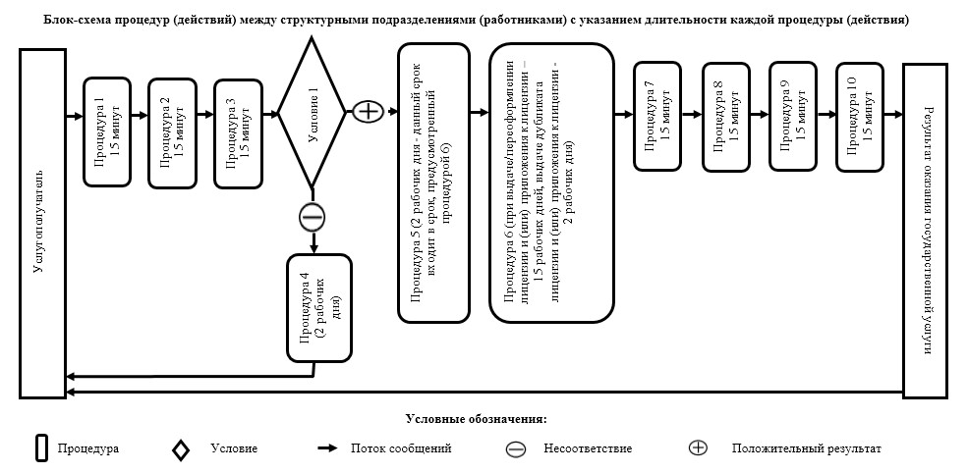

Приложение 3                         
к регламенту государственной услуги             
«Выдача лицензии, переоформление,             
выдача дубликатов лицензии на осуществление деятельности  
по проектированию (технологическое) и (или)       
эксплуатации (разведка, добыча полезных ископаемых)    
горных, химических производств»

**Диаграмма функционального взаимодействия информационных систем,**  
**задействованных в оказании государственной услуги услугодателем**

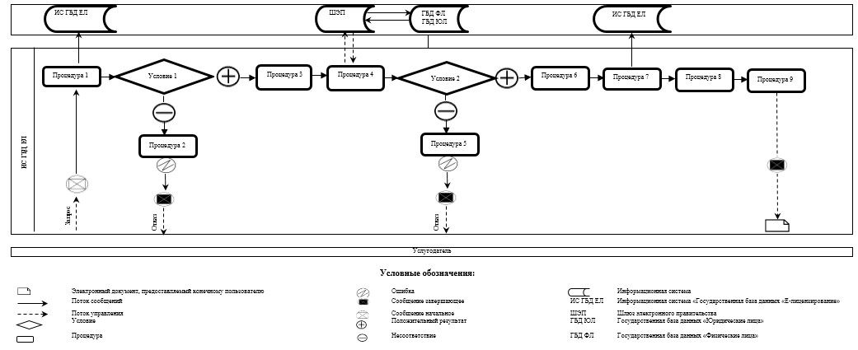

Приложение 4                         
к регламенту государственной услуги             
«Выдача лицензии, переоформление,             
выдача дубликатов лицензии на осуществление деятельности  
по проектированию (технологическое) и (или)       
эксплуатации (разведка, добыча полезных ископаемых)    
горных, химических производств»

**Диаграмма функционального взаимодействия информационных систем,**  
**задействованных при оказании государственной услуги**  
**услугополучателю**

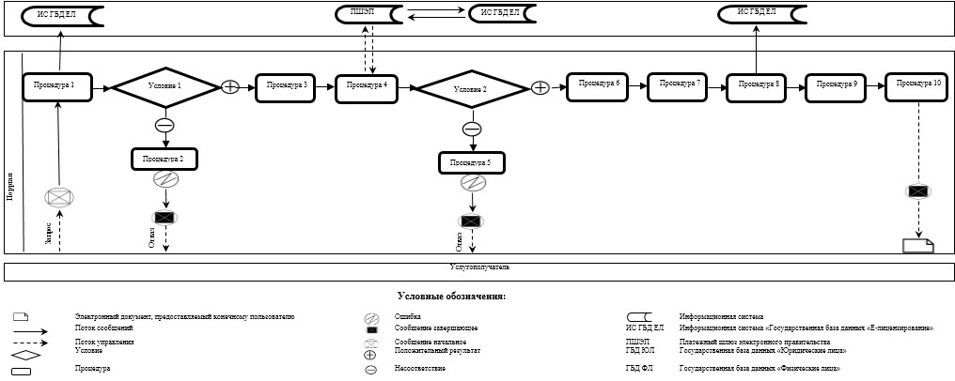

Приложение 2            
к приказу Заместителя Премьер-Министра  
Республики Казахстан – Министра    
индустрии и новых технологий     
Республики Казахстан         
от 27 марта 2014 года № 102

**Регламент государственной услуги**  
**«Выдача разрешения на транзит продукции, подлежащей экспортному**  
**контролю»**

**1. Общие положения**

      1. Государственная услуга оказывается Комитетом промышленности Министерства индустрии и новых технологий Республики Казахстан (далее - услугодатель), в том числе через веб-портал «электронного правительства» www.egov.kz или веб-портал «Е-лицензирование»: www.elicense.kz (далее – портал).  
      2. Форма оказания государственной услуги - электронная (частично автоматизированная) и (или) бумажная.  
      3. Результат оказания государственной услуги – разрешение на транзит продукции, подлежащей экспортному контролю.  
      Форма предоставления результата оказания государственной услуги: электронная и (или) бумажная.

**2. Описание порядка действий структурных подразделений**  
**(работников) услугодателя в процессе оказания**  
**государственной услуги**

      4. Основанием для начала процедуры (действия) по оказанию государственной услуги является заявление или электронный запрос услугополучателя с приложением документов согласно пункту 9 стандарта государственной услуги «Выдача разрешения на транзит продукции, подлежащей экспортному контролю», утвержденного постановлением Правительства Республики Казахстан от 26 февраля 2014 года № 155.  
      5. Содержание каждой процедуры (действия), входящей в состав процесса оказания государственной услуги, длительность его выполнения:  
      процедура 1 - специалист канцелярии услугодателя осуществляет прием и регистрацию документов, направляет их руководству услугодателя;  
      процедура 2 - руководство услугодателя налагает резолюцию и направляет их на рассмотрение руководителю управления;  
      процедура 3 - руководитель управления определяет ответственного исполнителя и передает ему документы;  
      процедура 4 - ответственный исполнитель направляет запрос в соответствующие государственные органы для получения согласования;  
      процедура 5 – ответственный исполнитель рассматривает документы услугополучателя на его соответствие условиям и требованиям выдачи разрешения, подготавливает и вносит результат оказания государственной услуги на рассмотрение руководителю управления;  
      процедура 6 - руководитель управления визирует результат оказания государственной услуги и передает на подпись руководству услугодателя;  
      процедура 7 - руководство услугодателя подписывает результат оказания государственной услуги и передает его ответственному исполнителю;  
      процедура 8 - ответственный исполнитель направляет результат оказания государственной услуги для регистрации в канцелярию услугодателя;  
      процедура 9 - специалист канцелярии услугодателя регистрирует и выдает результат оказания государственной услуги услугополучателю нарочно или направляет по почте.  
      6. Результат процедуры (действия) по оказанию государственной услуги, который служит основанием для начала выполнения следующей процедуры (действия) приведен в приложении 1 к настоящему регламенту.

**3. Описание порядка взаимодействия структурных подразделений**  
**(работников) услугодателя в процессе оказания**  
**государственной услуги**

      7. Перечень структурных подразделений (работников) услугодателя, которые участвуют в процедуре оказания государственной услуги:  
      1) руководство услугодателя;  
      2) руководитель управления;  
      3) ответственный исполнитель;  
      4) специалист канцелярии услугодателя.  
      8. Блок-схема процедур (действий) между структурными подразделениями (работниками) с указанием длительности каждой процедуры (действия) приведена в приложении 2 к настоящему регламенту.

**4. Описание порядка использования информационных систем**  
**в процессе оказания государственной услуги**

      9. Описание порядка обращения и последовательности процедур (действий) услугодателя и услугополучателя при оказании государственной услуги через портал.  
      1) описание последовательности процедур (действий) услугодателя:  
      процедура 1 – ввод сотрудником услугодателя логина и пароля (процедура авторизации) в информационной системе «Государственная база данных «Е-лицензирование» (далее – ИС ГБД ЕЛ) для оказания государственной услуги;  
      условие 1 – проверка в ИС ГБД ЕЛ подлинности данных о зарегистрированном сотруднике услугодателя через логин и пароль;  
      процедура 2 – формирование ИС ГБД ЕЛ сообщения об отказе в авторизации в связи с имеющимися нарушениями в данных сотрудника услугодателя;  
      процедура 3 – выбор сотрудником услугодателя услуги, указанной в настоящем регламенте, вывод на экран формы запроса для оказания услуги и ввод сотрудником услугодателя данных услугополучателя;  
      процедура 4 – направление запроса через шлюз электронного правительства в государственную базу данных «Юридические лица» (далее - ГБД ЮЛ) или государственную базу данных «Физические лица» (далее - ГБД ФЛ) о данных услугополучателя;  
      условие 2 – проверка наличия данных услугополучателя в ГБД ЮЛ/ГБД ФЛ;  
      процедура 5 – формирование сообщения о невозможности получения данных в связи с отсутствием данных услугополучателя в ГБД ЮЛ/ГБД ФЛ;  
      процедура 6 – заполнение формы запроса в части отметки о наличии документов в бумажной форме;  
      процедура 7 – регистрация запроса в ИС ГБД ЕЛ и обработка услуги в ИС ГБД ЕЛ;  
      процедура 8 – проверка услугодателем соответствия услугополучателя условиям и требованиям выдачи разрешения;  
      процедура 9 – получение услугополучателем результата оказания государственной услуги.  
      2) описание порядка обращения и последовательности процедур (действий) услугополучателя:  
      процедура 1 – ввод услугополучателем пароля (процедура авторизации) на портале для получения государственной услуги;  
      условие 1 – проверка на портале подлинности данных о зарегистрированном услугополучателе через логин (индивидуальный идентификационный номер/бизнес-идентификационный номер) и пароль;  
      процедура 2 – формирование порталом сообщения об отказе в авторизации в связи с имеющимися нарушениями в данных услугополучателя;  
      процедура 3 – выбор услугополучателем услуги, указанной в настоящем регламенте, вывод на экран формы запроса для оказания услуги и заполнение услугополучателем формы (ввод данных) с учетом ее структуры и форматных требований, прикреплением к форме запроса необходимых документов в электронном виде;  
      процедура 4 - выбор услугополучателем регистрационного свидетельства электронной цифровой подписи (далее – ЭЦП) для удостоверения (подписания) запроса;  
      процедура 5 – удостоверение (подписание) посредством ЭЦП услугополучателя заполненной формы (введенных данных) запроса на оказание услуги;  
      процедура 6 – регистрация электронного документа (запроса услугополучателя) в ИС ГБД ЕЛ и обработка запроса в ИС ГБД ЕЛ;  
      процедура 7 – проверка услугодателем соответствия услугополучателя условиям и требованиям выдачи разрешения;  
      процедура 8 – получение услугополучателем разрешения.  
      Диаграмма функционального взаимодействия информационных систем, задействованных в оказании государственной услуги через услугодателя, и диаграмма функционального взаимодействия информационных систем, задействованных в оказании государственной услуги через услугополучателя, приведены в приложениях 3, 4 к настоящему регламенту.

Приложение 1             
к регламенту государственной услуги   
«Выдача разрешения на транзит продукции,  
подлежащей экспортному контролю»

**Результат процедуры (действия) по оказанию государственной**  
**услуги, который служит основанием для начала выполнения**  
**следующей процедуры**

|  |  |  |  |  |  |  |  |  |  |
| --- | --- | --- | --- | --- | --- | --- | --- | --- | --- |
| № процедуры | 1 | 2 | 3 | 4 | 5 | 6 | 7 | 8 | 9 |
| Наименование  структурного  подразделения | Специалист  канцелярии  услуго-  дателя | Руководство  услуго-  дателя | Руководитель  управле-  ния | Ответственный  исполнитель | Ответственный  исполнитель | Руководитель  управления | Руководство  услуго-  дателя | Ответ-  ственный  исполни-  тель | Специалист  канцелярии  услуго-  дателя |
| Наименование  процедуры  (действий) | Прием  и регистрация  документов,  направление  их  руководству  услуго-  дателя | Наложение  резолюции  и направление  документов  на рассмотрение  руководителю  управления | Определение  ответ-  ственного  исполнителя  и передача  ему  документов | Направление  запроса  в соответ-  ствующие  государ-  ственные  органы  для  получения  согласова-  ния | Рассмотрение  документов  услуго-  получателя  на его  соответствие  условиям и  требования  выдачи  разрешения,  подготовка  и внесение  результата  оказания  государ-  ственной  услуги на  рассмотрение  руководителю  управления | Визирование  результата  оказания  государ-  ствен-  ной  услуг  и передача  на подпись  руководству  услуго-  дателя | Подписание  результата  оказания  государ-  ствен-  ной  услуги  и передача  его  ответ-  ствен-  ному  испол-  нителю | Направ-  ление  результата  оказания  государ-  ствен-  ной  услуги  для  регис-  трации в  канцелярию  услуго-  дателя | Регистрация  и выдача  результата  оказания  государ-  ствен-  ной  услуги  услуго-  получателю  нарочно  или  направление  по почте |
| Результат  процедуры  (действия)  по  оказанию  гос.услуги,  который  служит  основанием  для  начала  выполнения  следующей  процедуры | Зарегистри-  рованные  документы | Резолюция | Определе-  ние  ответ-  ствен-  ного  испол-  нителя | Запрос  в соответ-  ствующие  государ-  ственные  органы | Рассмотренный  руководителем  управления  результат  оказания  государ-  ственной  услуги | Завизи-  рован-  ный  результат  оказания  государ-  ствен-  ной  услуги | Подписанный  результат  оказания  государ-  ствен-  ной  услуги | Зарегистри-  рован-  ный  результат  оказания  государ-  ствен-  ной  услуги | Результат  оказания  государ-  ствен-  ной  услуги |
| Длительность  выполнения | 15 минут | 15 минут | 15 минут | 5 календарных  дней  (данный  срок  входит в  срок,  предусмот-  ренный  процедурой 5) | 30  календарных  дней | 15 минут | 15 минут | 15 минут | 15 минут |
| № следующей  процедуры  (действия) | 2 | 3 | 4 | 5 | 6 | 7 | 8 | 9 |  |

Приложение 2              
к регламенту государственной услуги   
«Выдача разрешения на транзит продукции,  
подлежащей экспортному контролю»

**Блок-схема процедур (действий) между структурными**  
**подразделениями (работниками) с указанием длительности каждой**  
**процедуры (действия)**

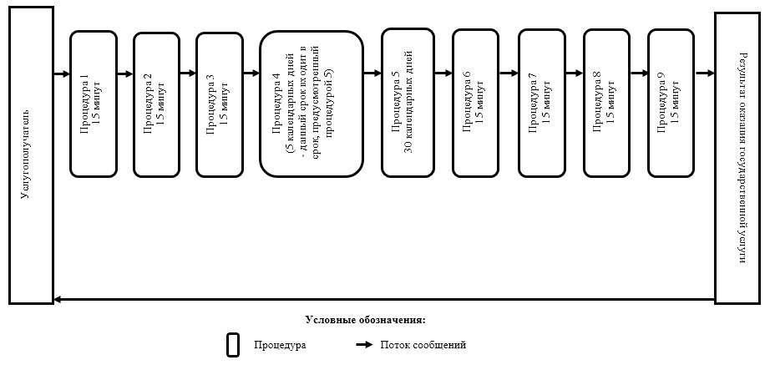

Приложение 3                
к регламенту государственной услуги  
«Выдача разрешения на транзит продукции,  
подлежащей экспортному контролю»

**Диаграмма функционального взаимодействия информационных систем,**  
**задействованных в оказании государственной услуги услугодателем**

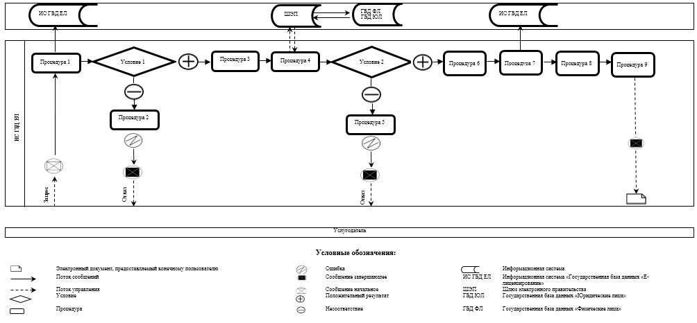

Приложение 4                
к регламенту государственной услуги   
«Выдача разрешения на транзит продукции,  
подлежащей экспортному контролю»

**Диаграмма функционального взаимодействия информационных систем,**  
**задействованных при оказании государственной услуги**  
**услугополучателю**

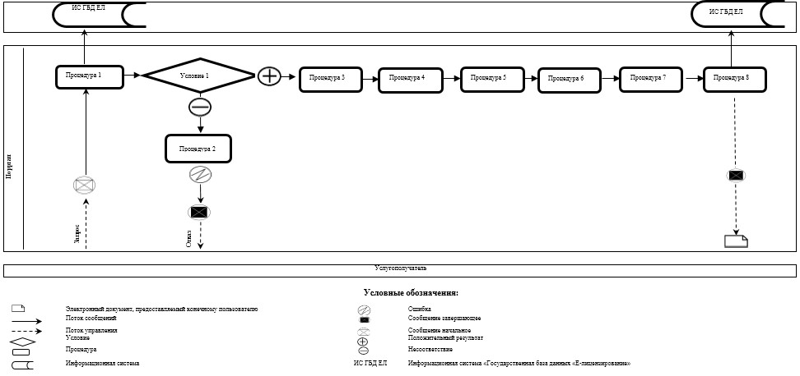

Приложение 3             
к приказу Заместителя Премьер-Министра  
Республики Казахстан – Министра    
индустрии и новых технологий      
Республики Казахстан         
от 27 марта 2014 года № 102

**Регламент государственной услуги**  
**«Выдача лицензии, переоформление, выдача дубликатов лицензии на**  
**осуществление деятельности по производству, переработке,**  
**приобретению, хранению, реализации, использованию,**  
**уничтожению ядов»**

**1. Общие положения**

      1. Государственная услуга оказывается Комитетом промышленности Министерства индустрии и новых технологий Республики Казахстан (далее - услугодатель), в том числе через веб-портал «электронного правительства» www.egov.kz или веб-портал «Е-лицензирование»: www.elicense.kz (далее – портал).  
      2. Форма оказания государственной услуги - электронная (частично автоматизированная) и (или) бумажная.  
      3. Результат оказания государственной услуги – лицензия и (или) приложение к лицензии, переоформление, дубликат лицензии и (или) приложения к лицензии на осуществление деятельности по производству, переработке, приобретению, хранению, реализации, использованию, уничтожению ядов, либо мотивированный ответ об отказе в оказании государственной услуги.  
      Форма предоставления результата оказания государственной услуги: электронная и (или) бумажная.

**2. Описание порядка действий структурных подразделений**  
**(работников) услугодателя в процессе оказания**  
**государственной услуги**

      4. Основанием для начала процедуры (действия) по оказанию государственной услуги является заявление или электронный запрос услугополучателя с приложением документов согласно пункту 9  стандарта государственной услуги «Выдача лицензии, переоформление, выдача дубликатов лицензии на осуществление деятельности по производству, переработке, приобретению, хранению, реализации, использованию, уничтожению ядов», утвержденного постановлением Правительства Республики Казахстан от 26 февраля 2014 года № 155.  
      5. Содержание каждой процедуры (действия), входящей в состав процесса оказания государственной услуги, длительность его выполнения:  
      процедура 1 - специалист канцелярии услугодателя осуществляет прием и регистрацию документов, направляет их руководству услугодателя;  
      процедура 2 - руководство услугодателя налагает резолюцию и направляет их на рассмотрение руководителю управления;  
      процедура 3 - руководитель управления определяет ответственного исполнителя и передает ему документы;  
      условие 1 – полнота представленного услугополучателем пакета документов;  
      процедура 4 - ответственный исполнитель готовит письменный мотивированный отказ в дальнейшем рассмотрении заявления в связи с предоставлением неполного пакета документов;  
      процедура 5 - ответственный исполнитель направляет запрос в соответствующие государственные органы для получения согласования;  
      процедура 6 – ответственный исполнитель рассматривает документы услугополучателя на его соответствие условиям выдачи лицензии и (или) приложения к лицензии, переоформления, выдачи дубликата лицензии и (или) приложения к лицензии, а также предъявляемым квалификационным требованиям, подготавливает и вносит результат оказания государственной услуги на рассмотрение руководителю управления;  
      процедура 7 - руководитель управления визирует результат оказания государственной услуги и передает на подпись руководству услугодателя;  
      процедура 8 - руководство услугодателя подписывает результат оказания государственной услуги и передает его ответственному исполнителю;  
      процедура 9 - ответственный исполнитель направляет результат оказания государственной услуги для регистрации в канцелярию услугодателя;  
      процедура 10 - специалист канцелярии услугодателя регистрирует и выдает результат оказания государственной услуги услугополучателю нарочно или направляет по почте.  
      6. Результат процедуры (действия) по оказанию государственной услуги, который служит основанием для начала выполнения следующей процедуры (действия) приведен в приложении 1 к настоящему регламенту.

**3. Описание порядка взаимодействия структурных подразделений**  
**(работников) услугодателя в процессе оказания**  
**государственной услуги**

      7. Перечень структурных подразделений (работников) услугодателя, которые участвуют в процедуре оказания государственной услуги:  
      1) руководство услугодателя;  
      2) руководитель управления;  
      3) ответственный исполнитель;  
      4) специалист канцелярии услугодателя.  
      8. Блок-схема процедур (действий) между структурными подразделениями (работниками) с указанием длительности каждой процедуры (действия) приведена в приложении 2 к настоящему регламенту.

**4. Описание порядка использования информационных систем в**  
**процессе оказания государственной услуги**

      9. Описание порядка обращения и последовательности процедур (действий) услугодателя и услугополучателя при оказании государственной услуги через портал.  
      1) описание последовательности процедур (действий) услугодателя:  
      процедура 1 – ввод сотрудником услугодателя логина и пароля (процедура авторизации) в информационной системе «Государственная база данных «Е-лицензирование» (далее – ИС ГБД ЕЛ) для оказания государственной услуги;  
      условие 1 – проверка в ИС ГБД ЕЛ подлинности данных о зарегистрированном сотруднике услугодателя через логин и пароль;  
      процедура 2 – формирование ИС ГБД ЕЛ сообщения об отказе в авторизации в связи с имеющимися нарушениями в данных сотрудника услугодателя;  
      процедура 3 – выбор сотрудником услугодателя услуги, указанной в настоящем регламенте, вывод на экран формы запроса для оказания услуги и ввод сотрудником услугодателя данных услугополучателя;  
      процедура 4 – направление запроса через шлюз электронного правительства в государственную базу данных «Юридические лица» (далее - ГБД ЮЛ) или государственную базу данных «Физические лица» (далее - ГБД ФЛ) о данных услугополучателя;  
      условие 2 – проверка наличия данных услугополучателя в ГБД ЮЛ/ГБД ФЛ;  
      процедура 5 – формирование сообщения о невозможности получения данных в связи с отсутствием данных услугополучателя в ГБД ЮЛ/ГБД ФЛ;  
      процедура 6 – заполнение формы запроса в части отметки о наличии документов в бумажной форме;  
      процедура 7 – регистрация запроса в ИС ГБД ЕЛ и обработка услуги в ИС ГБД ЕЛ;  
      процедура 8 – проверка услугодателем соответствия услугополучателя условиям выдачи/переоформления лицензии и (или) приложения к лицензии, а также предъявляемым квалификационным требованиям;  
      процедура 9 – получение услугополучателем результата оказания государственной услуги, сформированной ИС ГБД ЕЛ.  
      2) описание порядка обращения и последовательности процедур (действий) услугополучателя:  
      процедура 1 – ввод услугополучателем пароля (процедура авторизации) на портале для получения государственной услуги;  
      условие 1 – проверка на портале подлинности данных о зарегистрированном услугополучателе через логин (индивидуальный идентификационный номер/бизнес-идентификационный номер) и пароль;  
      процедура 2 – формирование порталом сообщения об отказе в авторизации в связи с имеющимися нарушениями в данных услугополучателя;  
      процедура 3 – выбор услугополучателем услуги, указанной в настоящем регламенте, вывод на экран формы запроса для оказания услуги и заполнение услугополучателем формы (ввод данных) с учетом ее структуры и форматных требований, прикреплением к форме запроса необходимых документов в электронном виде;  
      процедура 4 – оплата услуги посредством платежного шлюза электронного правительства, а затем эта информация поступает в ИС ГБД ЕЛ;  
      условие 2 – проверка в ИС ГБД ЕЛ факта оплаты за оказание государственной услуги;  
      процедура 5 – формирование сообщения об отказе в запрашиваемой государственной услуге, в связи с отсутствием оплаты за оказание услуги в ИС ГБД ЕЛ;  
      процедура 6 - выбор услугополучателем регистрационного свидетельства электронной цифровой подписи (далее – ЭЦП) для удостоверения (подписания) запроса;  
      процедура 7 – удостоверение (подписание) посредством ЭЦП услугополучателя заполненной формы (введенных данных) запроса на оказание услуги;  
      процедура 8 – регистрация электронного документа (запроса услугополучателя) в ИС ГБД ЕЛ и обработка запроса в ИС ГБД ЕЛ;  
      процедура 9 – проверка услугодателем соответствия услугополучателя условиям выдачи/переоформления лицензии и (или) приложения к лицензии, а также предъявляемым квалификационным требованиям;  
      процедура 10 – получение услугополучателем результата оказания государственной услуги, сформированного ИС ГБД ЕЛ.  
      Диаграмма функционального взаимодействия информационных систем, задействованных в оказании государственной услуги через услугодателя, и диаграмма функционального взаимодействия информационных систем, задействованных в оказании государственной услуги через услугополучателя, приведены в приложениях 3, 4 к настоящему регламенту.

Приложение 1               
к регламенту государственной услуги     
«Выдача лицензии, переоформление,      
выдача дубликатов лицензии на осуществление  
деятельности по производству, переработке,  
приобретению, хранению, реализации,    
использованию, уничтожению ядов»

**Результат процедуры (действия) по оказанию**  
**государственной услуги, который служит основанием для**  
**начала выполнения следующей процедуры**

|  |  |  |  |  |  |  |  |  |  |  |
| --- | --- | --- | --- | --- | --- | --- | --- | --- | --- | --- |
| **№ процедуры** | **1** | **2** | **3** | **4** | **5** | **6** | **7** | **8** | **9** | **10** |
| **Наименование**  **структур-**  **ного**  **подраз-**  **деления** | Специалист  канцелярии  услуго-  дателя | Руководство  услугодателя | Руководитель  управления | Ответ-  ствен-  ный  испол-  нитель | Ответ-  ствен-  ный  испол-  нитель | Ответ-  ствен-  ный  испол-  нитель | Руководитель  управления | Руководство  услуго-  дателя | Ответ-  ствен-  ный  испол-  нитель | Специалист  канцелярии  услуго-  дателя |
| **Наименование**  **процедуры**  **(действий)** | Прием  и регис-  трация  документов,  направление  их  руководству  услуго-  дателя | Наложение  резолюции  и  направление  документов  на  рассмотрение  руководителю  управления | Определение  ответ-  ствен-  ного  испол-  нителя  и передача  ему  документов | Подготовка  письмен-  ного  мотивирован-  ного  отказа  в дальнейшем  рассмотрении  заявления  в связи  с предоставле-  нием  непол-  ного  пакета  документов | Направ-  ление  запроса  в соответ-  ствующие  государ-  ствен-  ные  органы  для  получения  согласо-  вания | Рассмот-  рение  документов  услуго-  получателя  на его  соответствие  условиям  выдачи  лицензии  и (или)  приложения  к лицензии,  пере-  оформле-  ния,  выдачи  дубликата  лицензии  и (или)  приложения  к лицензии,  а также  предъявляемым  квалифика-  ционным  требованиям,  подготовка  и внесение  результата  оказания  государ-  ствен-  ной  услуги  на  рассмотрение  руководителю  управления | Визирование  результата  оказания  государ-  ствен-  ной  услуги  и передача  на подпись  руководству  услуго-  дателя | Подписание  резуль-  тата  оказания  государ-  ственной  услуги  и передача  его  ответ-  ствен-  ному  исполнителю | Направление  результата  оказания  государ-  ствен-  ной  услуги  для  регистрации  в канце-  лярию  услуг  дателя | Регистрация  и выдача  результата  оказания  государ-  ствен-  ной  услуги  услуго-  получателю  нарочно  или  направление  по почте |
| Результат  процедуры  (действия)  по  оказанию  гос.услуги,  который  служит  основанием  для  начала  выполнения  следующей  процедуры | Зарегистри-  рован-  ные  документы | Резолюция | Определение  ответ-  ствен-  ного  исполнителя | Письмен-  ный  мотиви-  рованный  отказ  в дальнейшем  рассмотрении  заявления | Запрос  в соответ-  ствующие  государ-  ственные  органы | Рассмот-  ренный  руководи-  телем  управления  результат  оказания  государ-  ствен-  ной  услуги | Завизирован-  ный  результат  оказания  государ-  ствен-  ной  услуги | Подписанный  результат  оказания  государ-  ствен-  ной  услуги | Зарегистри-  рован-  ный  результат  оказания  государ-  ствен-  ной  услуги | Результат  оказания  государ-  ствен-  ной  услуги |
| Длительность  выполнения | 15 минут | 15 минут | 15 минут | 2 рабочих  дня | 2 рабочих  дня  (данный  срок  входит  в срок,  предусмотрен-  ный  процедурой 6) | При  выдаче/  перео-  формле-  нии  лицензи  и (или)  приложения  к лицензии – 15  рабочих дней,  выдаче  дубликата  лицензии и  (или)  приложения  к лицензии  - 2  рабочих  дня | 15 минут | 15 минут | 15 минут | 15 минут |
| № следующей  процедуры  (действия) | 2 | 3 | 4/5 | - | 6 | 7 | 8 | 9 | 10 |  |

Приложение 2                     
к регламенту государственной услуги     
«Выдача лицензии, переоформление,      
выдача дубликатов лицензии на осуществление  
деятельности по производству, переработке,  
приобретению, хранению, реализации,    
использованию, уничтожению ядов»

**Блок-схема процедур (действий) между структурными**  
**подразделениями (работниками) с указанием длительности каждой**  
**процедуры (действия)**

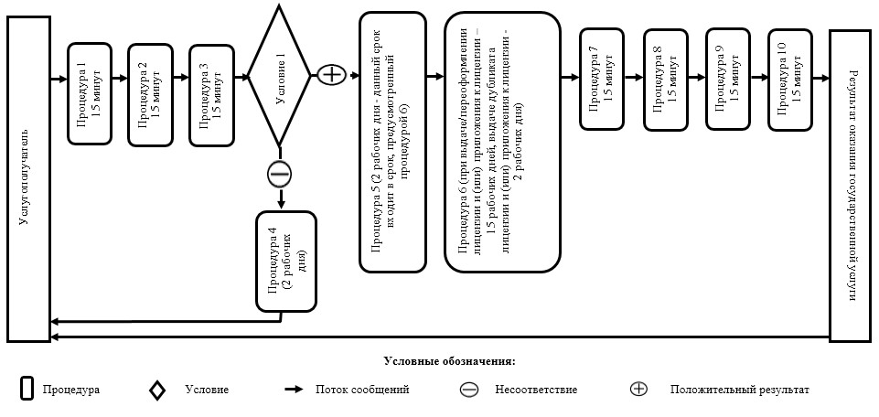

Приложение 3                 
к регламенту государственной услуги     
«Выдача лицензии, переоформление,      
выдача дубликатов лицензии на осуществление  
деятельности по производству, переработке,  
приобретению, хранению, реализации,    
использованию, уничтожению ядов»

**Диаграмма функционального взаимодействия информационных систем,**  
**задействованных в оказании государственной услуги услугодателем**

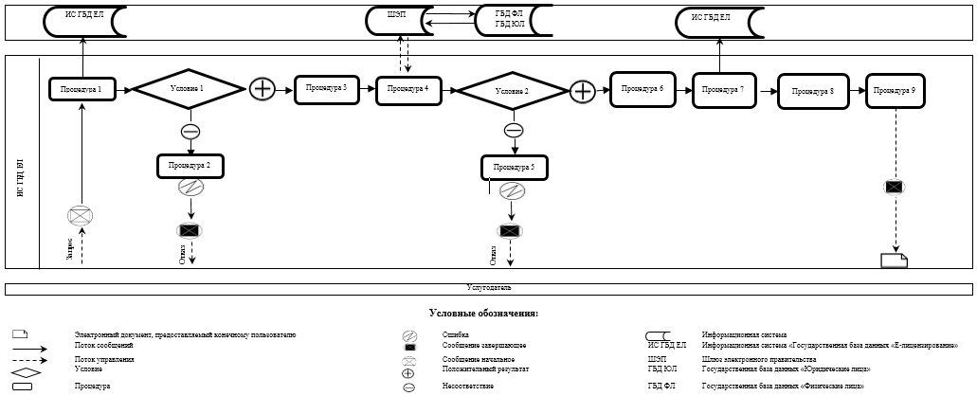

Приложение 4                 
к регламенту государственной услуги     
«Выдача лицензии, переоформление,      
выдача дубликатов лицензии на осуществление  
деятельности по производству, переработке,  
приобретению, хранению, реализации,    
использованию, уничтожению ядов»

**Диаграмма функционального взаимодействия информационных систем,**  
**задействованных при оказании государственной услуги**  
**услугополучателю**

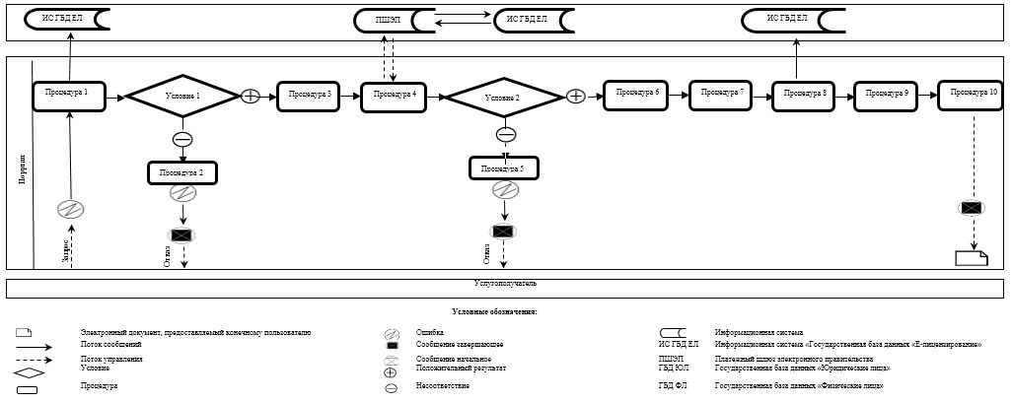

Приложение 4              
к приказу Заместителя Премьер-Министра  
Республики Казахстан – Министра индустрии  
и новых технологий Республики Казахстан  
от 27 марта 2014 года № 102

**Регламент государственной услуги**  
**«Выдача лицензии, переоформление, выдача дубликатов лицензии на**  
**осуществление вида деятельности по разработке, производству,**  
**ремонту, приобретению и реализации боеприпасов, вооружения и**  
**военной техники, запасных частей, комплектующих изделий и**  
**приборов к ним, а также специальных материалов и оборудования**  
**для их производства, включая монтаж, наладку, модернизацию,**  
**установку, использование, хранение, ремонт и сервисное**  
**обслуживание»**

**1. Общие положения**

      1. Государственная услуга оказывается Комитетом промышленности Министерства индустрии и новых технологий Республики Казахстан (далее - услугодатель), в том числе через веб-портал «электронного правительства» www.egov.kz или веб-портал «Е-лицензирование»: www.elicense.kz (далее – портал).  
      2. Форма оказания государственной услуги - электронная (частично автоматизированная) и (или) бумажная.  
      3. Результат оказания государственной услуги – лицензия и (или) приложение к лицензии, переоформление, дубликат лицензии и (или) приложения к лицензии на осуществление вида деятельности по разработке, производству, ремонту, приобретению и реализации боеприпасов, вооружения и военной техники, запасных частей, комплектующих изделий и приборов к ним, а также специальных материалов и оборудования для их производства, включая монтаж, наладку, модернизацию, установку, использование, хранение, ремонт и сервисное обслуживание, либо мотивированный ответ об отказе в оказании государственной услуги.  
      Форма предоставления результата оказания государственной услуги: электронная и (или) бумажная.

**2. Описание порядка действий структурных подразделений**  
**(работников) услугодателя в процессе оказания**  
**государственной услуги**

      4. Основанием для начала процедуры (действия) по оказанию государственной услуги является заявление или электронный запрос услугополучателя с приложением документов согласно пункту 9 стандарта государственной услуги «Выдача лицензии, переоформление, выдача дубликатов лицензии на осуществление вида деятельности по разработке, производству, ремонту, приобретению и реализации боеприпасов, вооружения и военной техники, запасных частей, комплектующих изделий и приборов к ним, а также специальных материалов и оборудования для их производства, включая монтаж, наладку, модернизацию, установку, использование, хранение, ремонт и сервисное обслуживание», утвержденного постановлением Правительства Республики Казахстан от 26 февраля 2014 года № 155.  
      5. Содержание каждой процедуры (действия), входящей в состав процесса оказания государственной услуги, длительность его выполнения:  
      процедура 1 - специалист канцелярии услугодателя осуществляет прием и регистрацию документов, направляет их руководству услугодателя;  
      процедура 2 - руководство услугодателя налагает резолюцию и направляет их на рассмотрение руководителю управления;  
      процедура 3 - руководитель управления определяет ответственного исполнителя и передает ему документы;  
      условие 1 – полнота представленного услугополучателем пакета документов;  
      процедура 4 - ответственный исполнитель готовит письменный мотивированный отказ в дальнейшем рассмотрении заявления в связи с предоставлением неполного пакета документов;  
      процедура 5 - ответственный исполнитель направляет запрос в соответствующие государственные органы для получения согласования;  
      процедура 6 – ответственный исполнитель рассматривает документы услугополучателя на его соответствие условиям выдачи лицензии и (или) приложения к лицензии, переоформления, выдачи дубликата лицензии и (или) приложения к лицензии, а также предъявляемым квалификационным требованиям, подготавливает и вносит результат оказания государственной услуги на рассмотрение руководителю управления;  
      процедура 7 - руководитель управления визирует результат оказания государственной услуги и передает на подпись руководству услугодателя;  
      процедура 8 - руководство услугодателя подписывает результат оказания государственной услуги и передает его ответственному исполнителю;  
      процедура 9 - ответственный исполнитель направляет результат оказания государственной услуги для регистрации в канцелярию услугодателя;  
      процедура 10 - специалист канцелярии услугодателя регистрирует и выдает результат оказания государственной услуги услугополучателю нарочно или направляет по почте.  
      6. Результат процедуры (действия) по оказанию государственной услуги, который служит основанием для начала выполнения следующей процедуры (действия) приведен в приложении 1 к настоящему регламенту.

**3. Описание порядка взаимодействия структурных подразделений**  
**(работников) услугодателя в процессе оказания**  
**государственной услуги**

      7. Перечень структурных подразделений (работников) услугодателя, которые участвуют в процедуре оказания государственной услуги:  
      1) руководство услугодателя;  
      2) руководитель управления;  
      3) ответственный исполнитель;  
      4) специалист канцелярии услугодателя.  
      8. Блок-схема процедур (действий) между структурными подразделениями (работниками) с указанием длительности каждой процедуры (действия) приведена в приложении 2 к настоящему регламенту.

**4. Описание порядка использования информационных систем в**  
**процессе оказания государственной услуги**

      9. Описание порядка обращения и последовательности процедур (действий) услугодателя и услугополучателя при оказании государственной услуги через портал.  
      1) описание последовательности процедур (действий) услугодателя:  
      процедура 1 – ввод сотрудником услугодателя логина и пароля (процедура авторизации) в информационной системе «Государственная база данных «Е-лицензирование» (далее – ИС ГБД ЕЛ) для оказания государственной услуги;  
      условие 1 – проверка в ИС ГБД ЕЛ подлинности данных о зарегистрированном сотруднике услугодателя через логин и пароль;  
      процедура 2 – формирование ИС ГБД ЕЛ сообщения об отказе в авторизации в связи с имеющимися нарушениями в данных сотрудника услугодателя;  
      процедура 3 – выбор сотрудником услугодателя услуги, указанной в настоящем регламенте, вывод на экран формы запроса для оказания услуги и ввод сотрудником услугодателя данных услугополучателя;  
      процедура 4 – направление запроса через шлюз электронного правительства в государственную базу данных «Юридические лица» (далее - ГБД ЮЛ) или государственную базу данных «Физические лица» (далее - ГБД ФЛ) о данных услугополучателя;  
      условие 2 – проверка наличия данных услугополучателя в ГБД ЮЛ/ГБД ФЛ;  
      процедура 5 – формирование сообщения о невозможности получения данных в связи с отсутствием данных услугополучателя в ГБД ЮЛ/ГБД ФЛ;  
      процедура 6 – заполнение формы запроса в части отметки о наличии документов в бумажной форме;  
      процедура 7 – регистрация запроса в ИС ГБД ЕЛ и обработка услуги в ИС ГБД ЕЛ;  
      процедура 8 – проверка услугодателем соответствия услугополучателя условиям выдачи/переоформления лицензии и (или) приложения к лицензии, а также предъявляемым квалификационным требованиям;  
      процедура 9 – получение услугополучателем результата оказания государственной услуги, сформированной ИС ГБД ЕЛ.  
      2) описание порядка обращения и последовательности процедур (действий) услугополучателя:  
      процедура 1 – ввод услугополучателем пароля (процедура авторизации) на портале для получения государственной услуги;  
      условие 1 – проверка на портале подлинности данных о зарегистрированном услугополучателе через логин (индивидуальный идентификационный номер/бизнес-идентификационный номер) и пароль;  
      процедура 2 – формирование порталом сообщения об отказе в авторизации в связи с имеющимися нарушениями в данных услугополучателя;  
      процедура 3 – выбор услугополучателем услуги, указанной в настоящем регламенте, вывод на экран формы запроса для оказания услуги и заполнение услугополучателем формы (ввод данных) с учетом ее структуры и форматных требований, прикреплением к форме запроса необходимых документов в электронном виде;  
      процедура 4 – оплата услуги посредством платежного шлюза электронного правительства, а затем эта информация поступает в ИС ГБД ЕЛ;  
      условие 2 – проверка в ИС ГБД ЕЛ факта оплаты за оказание государственной услуги;  
      процедура 5 – формирование сообщения об отказе в запрашиваемой государственной услуге, в связи с отсутствием оплаты за оказание услуги в ИС ГБД ЕЛ;  
      процедура 6 - выбор услугополучателем регистрационного свидетельства электронной цифровой подписи (далее – ЭЦП) для удостоверения (подписания) запроса;  
      процедура 7 – удостоверение (подписание) посредством ЭЦП услугополучателя заполненной формы (введенных данных) запроса на оказание услуги;  
      процедура 8 – регистрация электронного документа (запроса услугополучателя) в ИС ГБД ЕЛ и обработка запроса в ИС ГБД ЕЛ;  
      процедура 9 – проверка услугодателем соответствия услугополучателя условиям выдачи/переоформления лицензии и (или) приложения к лицензии, а также предъявляемым квалификационным требованиям;  
      процедура 10 – получение услугополучателем результата оказания государственной услуги, сформированного ИС ГБД ЕЛ.  
      Диаграмма функционального взаимодействия информационных систем, задействованных в оказании государственной услуги через услугодателя, и диаграмма функционального взаимодействия информационных систем, задействованных в оказании государственной услуги через услугополучателя, приведены в приложениях 3, 4 к настоящему регламенту.

Приложение 1                
к регламенту государственной услуги      
«Выдача лицензии, переоформление,       
выдача дубликатов лицензии на осуществление   
вида деятельности по разработке, производству,  
ремонту, приобретению и реализации боеприпасов,  
вооружения и военной техники, запасных частей,  
комплектующих изделий и приборов к ним,     
а также специальных материалов и оборудования  
для их производства, включая монтаж, наладку,  
модернизацию, установку, использование, хранение,  
ремонт и сервисное обслуживание»

**Результат процедуры (действия) по оказанию**  
**государственной услуги, который служит основанием для**  
**начала выполнения следующей процедуры**

|  |  |  |  |  |  |  |  |  |  |  |
| --- | --- | --- | --- | --- | --- | --- | --- | --- | --- | --- |
| **№ процедуры** | **1** | **2** | **3** | **4** | **5** | **6** | **7** | **8** | **9** | **10** |
| **Наименование**  **структур-**  **ного**  **подразделения** | Специалист  канцелярии  услуго-  дателя | Руководство  услуго-  дателя | Руководитель  управления | Ответственный  исполнитель | Ответственный  исполнитель | Ответственный  исполнитель | Руководитель  управления | Руководство  услугодателя | Ответственный  исполнитель | Специалист  канцелярии  услуго-  дателя |
| **Наименование**  **процедуры**  **(действий)** | Прием  и регистрация  документов,  направление  их  руководству  услуго-  дателя | Наложение  резолюции  и направление  документов  на  рассмотре-  ние  руководителю  управления | Определение  ответ-  ственного  испол-  нителя  и передача  ему  документов | Подготовка  письмен-  ного  мотиви-  рован-  ного  отказа  в дальнейшем  рассмотрении  заявления  в связи  с предоставлением  неполного  пакета  документов | Направление  запроса  в соответ-  ствующие  государ-  ственные  органы  для  получения  согласова-  ния | Рассмотрение  документов  услугополучателя  на его  соответствие  условиям  выдачи  лицензии  и (или)  приложения  к лицензии,  переоформления,  выдачи дубликата лицензии и (или) приложения к лицензии, а также предъявляемым квалификационным требованиям, подготовка и внесение результата оказания государственной услуги на рассмотрение руководителю управления | Визирование  результата  оказания  государственной  услуги  и передача  на подпись  руководству  услуго-  дателя | Подписание  результата  оказания  государ-  ствен-  ной  услуги  и передача  его  ответ-  ствен-  ному  исполни-  телю | Направление  результата  оказания  государ-  ствен-  ной  услуги  для  регистрации  в канцелярию  услуго-  дателя | Регистрация  и выдача  результата  оказания  государ-  ствен-  ной  услуги  услуго-  получателю  нарочно  или  направление  по почте |
| Результат  процедуры  (действия)  по оказанию  гос.услуги,  который  служит  основанием  для  начала  выполнения  следующей  процедуры | Зарегистри-  рованные  документы | Резолюция | Определение  ответ-  ствен-  ного  исполни-  теля | Пись-  менный  мотиви-  рованный  отказ в  дальнейшем  рассмотрении  заявления | Запрос  в соответ-  ствующие  государ-  ственные  органы | Рассмотренный  руководителем  управления  результат  оказания  государ-  ственной  услуги | Завизированный  результат  оказания  государ-  ственной  услуги | Подписанный  результат  оказания  государ-  ственной  услуги | Зарегистри-  рованный  результат  оказания  государ-  ственной  услуги | Результат  оказания  государ-  ственной  услуги |
| Длитель-  ность  выполнения | 15 минут | 15 минут | 15 минут | 2 рабочих  дня | 2 рабочих  дня  (данный  срок  входит  в срок,  предусмот-  ренный  процедурой 6) | При  выдаче/пере-  оформлении  лицензии и  (или)  приложения  к лицензии  – 15  рабочих дней,  выдаче  дубликата  лицензии и  (или)  приложения  к лицензии  - 2 рабочих  дня | 15 минут | 15 минут | 15 минут | 15 минут |
| № следующей  процедуры  (действия) | 2 | 3 | 4/5 | - | 6 | 7 | 8 | 9 | 10 |  |

Приложение 2                
к регламенту государственной услуги      
«Выдача лицензии, переоформление,       
выдача дубликатов лицензии на осуществление   
вида деятельности по разработке, производству,  
ремонту, приобретению и реализации боеприпасов,  
вооружения и военной техники, запасных частей,  
комплектующих изделий и приборов к ним,     
а также специальных материалов и оборудования  
для их производства, включая монтаж, наладку,  
модернизацию, установку, использование, хранение,  
ремонт и сервисное обслуживание»

**Блок-схема процедур (действий) между структурными**  
**подразделениями (работниками) с указанием длительности каждой**  
**процедуры (действия)**

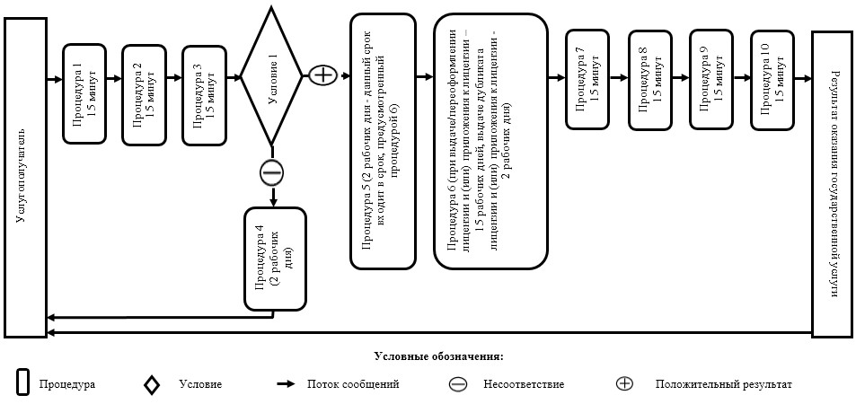

Приложение 3                  
к регламенту государственной услуги      
«Выдача лицензии, переоформление,       
выдача дубликатов лицензии на осуществление   
вида деятельности по разработке, производству,  
ремонту, приобретению и реализации боеприпасов,  
вооружения и военной техники, запасных частей,  
комплектующих изделий и приборов к ним,     
а также специальных материалов и оборудования  
для их производства, включая монтаж, наладку,  
модернизацию, установку, использование, хранение,  
ремонт и сервисное обслуживание»

**Диаграмма функционального взаимодействия информационных систем,**  
**задействованных в оказании государственной услуги услугодателем**

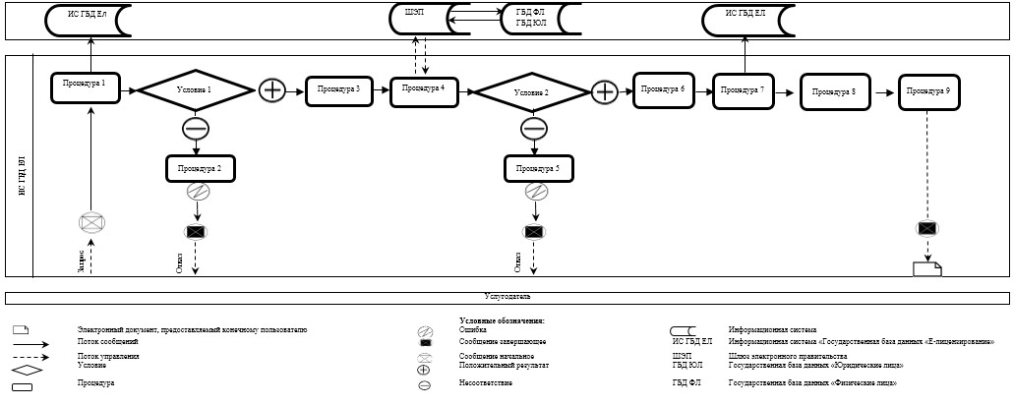

Приложение 4                  
к регламенту государственной услуги      
«Выдача лицензии, переоформление,       
выдача дубликатов лицензии на осуществление   
вида деятельности по разработке, производству,  
ремонту, приобретению и реализации боеприпасов,  
вооружения и военной техники, запасных частей,  
комплектующих изделий и приборов к ним,     
а также специальных материалов и оборудования  
для их производства, включая монтаж, наладку,  
модернизацию, установку, использование, хранение,  
ремонт и сервисное обслуживание»

**Диаграмма функционального взаимодействия информационных систем,**  
**задействованных при оказании государственной услуги**  
**услугополучателю**

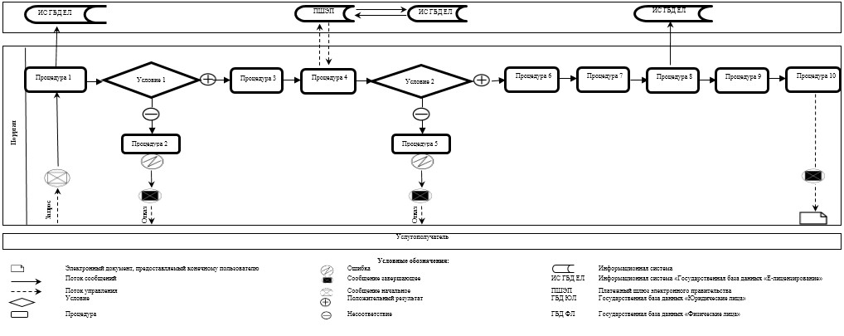

Приложение 5             
к приказу Заместителя Премьер-Министра  
Республики Казахстан – Министра индустрии  
и новых технологий             
Республики Казахстан            
от 27 марта 2014 года № 102

**Регламент государственной услуги**  
**«Выдача лицензии, переоформление, выдача дубликатов лицензии на**  
**осуществление деятельности по разработке, производству,**  
**приобретению и реализации взрывчатых и пиротехнических веществ**  
**и изделий с их применением»**

**1. Общие положения**

      1. Государственная услуга оказывается Комитетом промышленности Министерства индустрии и новых технологий Республики Казахстан (далее - услугодатель), в том числе через веб-портал «электронного правительства» www.egov.kz или веб-портал «Е-лицензирование»: www.elicense.kz (далее – портал).  
      2. Форма оказания государственной услуги - электронная (частично автоматизированная) и (или) бумажная.  
      3. Результат оказания государственной услуги – лицензия и (или) приложение к лицензии, переоформление, дубликат лицензии и (или) приложения к лицензии на осуществление деятельности по разработке, производству, приобретению и реализации взрывчатых и пиротехнических веществ и изделий с их применением, либо мотивированный ответ об отказе в оказании государственной услуги.  
      Форма предоставления результата оказания государственной услуги: электронная и (или) бумажная.

**2. Описание порядка действий структурных подразделений**  
**(работников) услугодателя в процессе оказания**  
**государственной услуги**

      4. Основанием для начала процедуры (действия) по оказанию государственной услуги является заявление или электронный запрос услугополучателя с приложением документов согласно пункту 9 стандарта государственной услуги «Выдача лицензии, переоформление, выдача дубликатов лицензии на осуществление деятельности по разработке, производству, приобретению и реализации взрывчатых и пиротехнических веществ и изделий с их применением», утвержденного постановлением Правительства Республики Казахстан от 26 февраля 2014 года № 155.  
      5. Содержание каждой процедуры (действия), входящей в состав процесса оказания государственной услуги, длительность его выполнения:  
      процедура 1 - специалист канцелярии услугодателя осуществляет прием и регистрацию документов, направляет их руководству услугодателя;  
      процедура 2 - руководство услугодателя налагает резолюцию и направляет их на рассмотрение руководителю управления;  
      процедура 3 - руководитель управления определяет ответственного исполнителя и передает ему документы;  
      условие 1 – полнота представленного услугополучателем пакета документов;  
      процедура 4 - ответственный исполнитель готовит письменный мотивированный отказ в дальнейшем рассмотрении заявления в связи с предоставлением неполного пакета документов;  
      процедура 5 - ответственный исполнитель направляет запрос в соответствующие государственные органы для получения согласования;  
      процедура 6 – ответственный исполнитель рассматривает документы услугополучателя на его соответствие условиям выдачи лицензии и (или) приложения к лицензии, переоформления, выдачи дубликата лицензии и (или) приложения к лицензии, а также предъявляемым квалификационным требованиям, подготавливает и вносит результат оказания государственной услуги на рассмотрение руководителю управления;  
      процедура 7 - руководитель управления визирует результат оказания государственной услуги и передает на подпись руководству услугодателя;  
      процедура 8 - руководство услугодателя подписывает результат оказания государственной услуги и передает его ответственному исполнителю;  
      процедура 9 - ответственный исполнитель направляет результат оказания государственной услуги для регистрации в канцелярию услугодателя;  
      процедура 10 - специалист канцелярии услугодателя регистрирует и выдает результат оказания государственной услуги услугополучателю нарочно или направляет по почте.  
      6. Результат процедуры (действия) по оказанию государственной услуги, который служит основанием для начала выполнения следующей процедуры (действия) приведен в приложении 1 к настоящему регламенту.

**3. Описание порядка взаимодействия структурных подразделений**  
**(работников) услугодателя в процессе оказания**  
**государственной услуги**

      7. Перечень структурных подразделений (работников) услугодателя, которые участвуют в процедуре оказания государственной услуги:  
      1) руководство услугодателя;  
      2) руководитель управления;  
      3) ответственный исполнитель;  
      4) специалист канцелярии услугодателя.  
      8. Блок-схема процедур (действий) между структурными подразделениями (работниками) с указанием длительности каждой процедуры (действия) приведена в приложении 2 к настоящему регламенту.

**4. Описание порядка использования информационных систем в**  
**процессе оказания государственной услуги**

      9. Описание порядка обращения и последовательности процедур (действий) услугодателя и услугополучателя при оказании государственной услуги через портал.  
      1) описание последовательности процедур (действий) услугодателя:  
      процедура 1 – ввод сотрудником услугодателя логина и пароля (процедура авторизации) в информационной системе «Государственная база данных «Е-лицензирование» (далее – ИС ГБД ЕЛ) для оказания государственной услуги;  
      условие 1 – проверка в ИС ГБД ЕЛ подлинности данных о зарегистрированном сотруднике услугодателя через логин и пароль;  
      процедура 2 – формирование ИС ГБД ЕЛ сообщения об отказе в авторизации в связи с имеющимися нарушениями в данных сотрудника услугодателя;  
      процедура 3 – выбор сотрудником услугодателя услуги, указанной в настоящем регламенте, вывод на экран формы запроса для оказания услуги и ввод сотрудником услугодателя данных услугополучателя;  
      процедура 4 – направление запроса через шлюз электронного правительства в государственную базу данных «Юридические лица» (далее - ГБД ЮЛ) или государственную базу данных «Физические лица» (далее - ГБД ФЛ) о данных услугополучателя;  
      условие 2 – проверка наличия данных услугополучателя в ГБД ЮЛ/ГБД ФЛ;  
      процедура 5 – формирование сообщения о невозможности получения данных в связи с отсутствием данных услугополучателя в ГБД ЮЛ/ГБД ФЛ;  
      процедура 6 – заполнение формы запроса в части отметки о наличии документов в бумажной форме;  
      процедура 7 – регистрация запроса в ИС ГБД ЕЛ и обработка услуги в ИС ГБД ЕЛ;  
      процедура 8 – проверка услугодателем соответствия услугополучателя условиям выдачи/переоформления лицензии и (или) приложения к лицензии, а также предъявляемым квалификационным требованиям;  
      процедура 9 – получение услугополучателем результата оказания государственной услуги, сформированной ИС ГБД ЕЛ.  
      2) описание порядка обращения и последовательности процедур (действий) услугополучателя:  
      процедура 1 – ввод услугополучателем пароля (процедура авторизации) на портале для получения государственной услуги;  
      условие 1 – проверка на портале подлинности данных о зарегистрированном услугополучателе через логин (индивидуальный идентификационный номер/бизнес-идентификационный номер) и пароль;  
      процедура 2 – формирование порталом сообщения об отказе в авторизации в связи с имеющимися нарушениями в данных услугополучателя;  
      процедура 3 – выбор услугополучателем услуги, указанной в настоящем регламенте, вывод на экран формы запроса для оказания услуги и заполнение услугополучателем формы (ввод данных) с учетом ее структуры и форматных требований, прикреплением к форме запроса необходимых документов в электронном виде;  
      процедура 4 – оплата услуги посредством платежного шлюза электронного правительства, а затем эта информация поступает в ИС ГБД ЕЛ;  
      условие 2 – проверка в ИС ГБД ЕЛ факта оплаты за оказание государственной услуги;  
      процедура 5 – формирование сообщения об отказе в запрашиваемой государственной услуге, в связи с отсутствием оплаты за оказание услуги в ИС ГБД ЕЛ;  
      процедура 6 - выбор услугополучателем регистрационного свидетельства электронной цифровой подписи (далее – ЭЦП) для удостоверения (подписания) запроса;  
      процедура 7 – удостоверение (подписание) посредством ЭЦП услугополучателя заполненной формы (введенных данных) запроса на оказание услуги;  
      процедура 8 – регистрация электронного документа (запроса услугополучателя) в ИС ГБД ЕЛ и обработка запроса в ИС ГБД ЕЛ;  
      процедура 9 – проверка услугодателем соответствия услугополучателя условиям выдачи/переоформления лицензии и (или) приложения к лицензии, а также предъявляемым квалификационным требованиям;  
      процедура 10 – получение услугополучателем результата оказания государственной услуги, сформированного ИС ГБД ЕЛ.  
      Диаграмма функционального взаимодействия информационных систем, задействованных в оказании государственной услуги через услугодателя, и диаграмма функционального взаимодействия информационных систем, задействованных в оказании государственной услуги через услугополучателя, приведены в приложениях 3, 4 к настоящему регламенту.

Приложение 1               
к регламенту государственной услуги     
«Выдача лицензии, переоформление,      
выдача дубликатов лицензии на осуществление   
деятельности по разработке, производству,     
приобретению и реализации взрывчатых и       
пиротехнических веществ и изделий с их применением»

**Результат процедуры (действия) по оказанию**  
**государственной услуги, который служит основанием**  
**для начала выполнения следующей процедуры**

|  |  |  |  |  |  |  |  |  |  |  |
| --- | --- | --- | --- | --- | --- | --- | --- | --- | --- | --- |
| № процедуры | 1 | 2 | 3 | 4 | 5 | 6 | 7 | 8 | 9 | 10 |
| Наименование  структур-  ного  подразделения | Специалист  канцелярии  услуго-  дателя | Руковод-  ство  услуго-  дателя | Руководитель  управления | Ответ-  ственный  испол-  нитель | Ответ-  ственный  исполни-  тель | Ответ-  ственный  исполнитель | Руководитель  управления | Руководство  услуго-  дателя | Ответ-  ственный  исполни-  тель | Специалист  канцелярии  услуго-  дателя |
| Наименование  процедуры  (действий) | Прием  и регистрация  документов,  направление  их  руководству  услуго-  дателя | Наложение  резолюции  и направление  документов  на  рассмотрение  руководителю  управления | Определение  ответственного  исполнителя  и передача  ему документов | Подготовка  письменного  мотиви-  рованного  отказа  в дальнейшем  рассмотрении  заявления  в связи  с предоставлением  неполного  пакета  документов | Направление  запроса  в соответствующие  государ-  ственные  органы  для  получения  согласования | Рассмотрение  документов  услуго-  получателя  на его  соответствие  условиям  выдачи  лицензии и  (или)  приложения к  лицензии,  переоформления,  выдачи  дубликата  лицензии и  (или)  приложения к  лицензии,  а также  предъявляемым  квалифика-  ционным  требованиям,  подготовка  и внесение  результата  оказания  государственной  услуги на  рассмотрение  руководителю  управления | Визирование  результата  оказания  государ-  ственной  услуги  и передача  на  подпись  руководству  услуго-  дателя | Подписание  результата  оказания  государ-  ствен-  ной  услуги  и передача  его  ответ-  ственному  исполнителю | Направление  результата  оказания  государ-  ственной  услуги  для  регистрации  в канцелярию  услуго-  дателя | Регистрация  и выдача  результата  оказания  государ-  ственной  услуги  услуго-  получателю  нарочно  или  направление  по почте |
| Результат  процедуры  (действия)  по оказанию  гос.услуги,  который  служит  основанием  для  начала  выполнения  следующей  процедуры | Зарегистри-  рованные  документы | Резолюция | Определение  ответ-  ственного  испол-  нителя | Письменный  мотиви-  рованный  отказ  в дальнейшем  рассмотрении  заявления | Запрос  в соответ-  ствующие  государ-  ственные  органы | Рассмотренный  руководителем  управления  результат  оказания  государ-  ственной  услуги | Завизи-  рованный  результат  оказания  государ-  ственной  услуги | Подписанный  результат  оказания  государ-  ственной  услуги | Зарегис-  трированный  результат  оказания  государ-  ственной  услуги | Результат  оказания  государ-  ственной  услуги |
| Длитель-  ность  выполнения | 15 минут | 15 минут | 15 минут | 2 рабочих дня | 2 рабочих дня  (данный  срок  входит в  срок,  предусмот-  ренный  процедурой 6) | При  выдаче/пере-  оформлении  лицензии и  (или)  приложения  к лицензии  – 15 рабочих дней,  выдаче  дубликата  лицензии и  (или)  приложения  к лицензии  - 2  рабочих  дня | 15 минут | 15 минут | 15 минут | 15 минут |
| № следующей  процедуры  (действия) | 2 | 3 | 4/5 | - | 6 | 7 | 8 | 9 | 10 |  |

Приложение 2              
к регламенту государственной услуги     
«Выдача лицензии, переоформление,      
выдача дубликатов лицензии на осуществление   
деятельности по разработке, производству,     
приобретению и реализации взрывчатых и       
пиротехнических веществ и изделий с их применением»

**Блок-схема процедур (действий) между структурными**  
**подразделениями (работниками) с указанием длительности каждой**  
**процедуры (действия)**

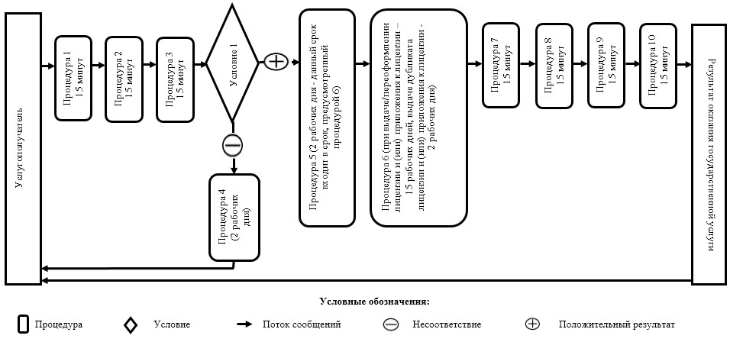

Приложение 3                 
к регламенту государственной услуги     
«Выдача лицензии, переоформление,      
выдача дубликатов лицензии на осуществление   
деятельности по разработке, производству,     
приобретению и реализации взрывчатых и       
пиротехнических веществ и изделий с их применением»

**Диаграмма функционального взаимодействия информационных систем,**  
**задействованных в оказании государственной услуги услугодателем**

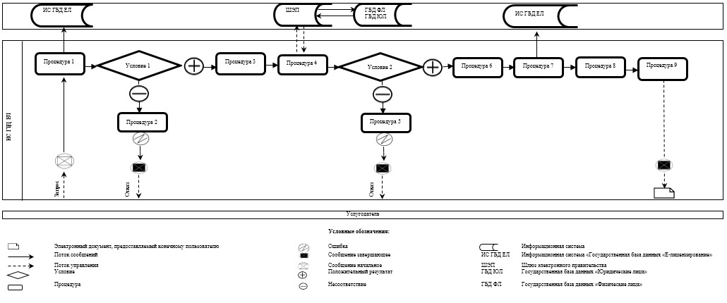

Приложение 4              
к регламенту государственной услуги     
«Выдача лицензии, переоформление,      
выдача дубликатов лицензии на осуществление   
деятельности по разработке, производству,     
приобретению и реализации взрывчатых и       
пиротехнических веществ и изделий с их применением»

**Диаграмма функционального взаимодействия информационных систем,**  
**задействованных при оказании государственной**  
**услуги услугополучателю**

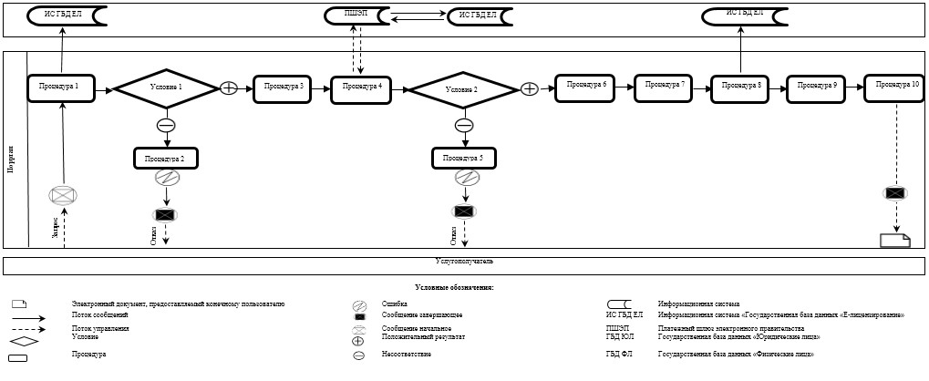

Приложение 6              
к приказу Заместителя Премьер-Министра  
Республики Казахстан – Министра     
индустрии и новых технологий     
Республики Казахстан         
от 27 марта 2014 года № 102   

**Регламент государственной услуги**  
**«Выдача лицензии, переоформление, выдача дубликатов лицензии на**  
**осуществление деятельности по ликвидации (уничтожению,**  
**утилизации, захоронению) и переработке высвобождаемых**  
**боеприпасов, вооружений, военной техники, специальных средств»**

**1. Общие положения**

      1. Государственная услуга оказывается Комитетом промышленности Министерства индустрии и новых технологий Республики Казахстан (далее - услугодатель), в том числе через веб-портал «электронного правительства» www.egov.kz или веб-портал «Е-лицензирование»: www.elicense.kz (далее – портал).  
      2. Форма оказания государственной услуги - электронная (частично автоматизированная) и (или) бумажная.  
      3. Результат оказания государственной услуги – лицензия и (или) приложение к лицензии, переоформление, дубликат лицензии и (или) приложения к лицензии на осуществление деятельности по ликвидации (уничтожению, утилизации, захоронению) и переработке высвобождаемых боеприпасов, вооружений, военной техники, специальных средств, либо мотивированный ответ об отказе в оказании государственной услуги.  
      Форма предоставления результата оказания государственной услуги: электронная и (или) бумажная.

**2. Описание порядка действий структурных подразделений**  
**(работников) услугодателя в процессе оказания**  
**государственной услуги**

      4. Основанием для начала процедуры (действия) по оказанию государственной услуги является заявление или электронный запрос услугополучателя с приложением документов согласно пункту 9 стандарта государственной услуги «Выдача лицензии, переоформление, выдача дубликатов лицензии на осуществление деятельности по ликвидации (уничтожению, утилизации, захоронению) и переработке высвобождаемых боеприпасов, вооружений, военной техники, специальных средств», утвержденного постановлением Правительства Республики Казахстан от 26 февраля 2014 года № 155.  
      5. Содержание каждой процедуры (действия), входящей в состав процесса оказания государственной услуги, длительность его выполнения:  
      процедура 1 - специалист канцелярии услугодателя осуществляет прием и регистрацию документов, направляет их руководству услугодателя;  
      процедура 2 - руководство услугодателя налагает резолюцию и направляет их на рассмотрение руководителю управления;  
      процедура 3 - руководитель управления определяет ответственного исполнителя и передает ему документы;  
      условие 1 – полнота представленного услугополучателем пакета документов;  
      процедура 4 - ответственный исполнитель готовит письменный мотивированный отказ в дальнейшем рассмотрении заявления в связи с предоставлением неполного пакета документов;  
      процедура 5 - ответственный исполнитель направляет запрос в соответствующие государственные органы для получения согласования;  
      процедура 6 – ответственный исполнитель рассматривает документы услугополучателя на его соответствие условиям выдачи лицензии и (или) приложения к лицензии, переоформления, выдачи дубликата лицензии и (или) приложения к лицензии, а также предъявляемым квалификационным требованиям, подготавливает и вносит результат оказания государственной услуги на рассмотрение руководителю управления;  
      процедура 7 - руководитель управления визирует результат оказания государственной услуги и передает на подпись руководству услугодателя;  
      процедура 8 - руководство услугодателя подписывает результат оказания государственной услуги и передает его ответственному исполнителю;  
      процедура 9 - ответственный исполнитель направляет результат оказания государственной услуги для регистрации в канцелярию услугодателя;  
      процедура 10 - специалист канцелярии услугодателя регистрирует и выдает результат оказания государственной услуги услугополучателю нарочно или направляет по почте.  
      6. Результат процедуры (действия) по оказанию государственной услуги, который служит основанием для начала выполнения следующей процедуры (действия) приведен в приложении 1 к настоящему регламенту.

**3. Описание порядка взаимодействия структурных подразделений**  
**(работников) услугодателя в процессе оказания**  
**государственной услуги**

      7. Перечень структурных подразделений (работников) услугодателя, которые участвуют в процедуре оказания государственной услуги:  
      1) руководство услугодателя;  
      2) руководитель управления;  
      3) ответственный исполнитель;  
      4) специалист канцелярии услугодателя.  
      8. Блок-схема процедур (действий) между структурными подразделениями (работниками) с указанием длительности каждой процедуры (действия) приведена в приложении 2 к настоящему регламенту.

**4. Описание порядка использования информационных систем**  
**в процессе оказания государственной услуги**

      9. Описание порядка обращения и последовательности процедур (действий) услугодателя и услугополучателя при оказании государственной услуги через портал.  
      1) описание последовательности процедур (действий) услугодателя:  
      процедура 1 – ввод сотрудником услугодателя логина и пароля (процедура авторизации) в информационной системе «Государственная база данных «Е-лицензирование» (далее – ИС ГБД ЕЛ) для оказания государственной услуги;  
      условие 1 – проверка в ИС ГБД ЕЛ подлинности данных о зарегистрированном сотруднике услугодателя через логин и пароль;  
      процедура 2 – формирование ИС ГБД ЕЛ сообщения об отказе в авторизации в связи с имеющимися нарушениями в данных сотрудника услугодателя;  
      процедура 3 – выбор сотрудником услугодателя услуги, указанной в настоящем регламенте, вывод на экран формы запроса для оказания услуги и ввод сотрудником услугодателя данных услугополучателя;  
      процедура 4 – направление запроса через шлюз электронного правительства в государственную базу данных «Юридические лица» (далее - ГБД ЮЛ) или государственную базу данных «Физические лица» (далее - ГБД ФЛ) о данных услугополучателя;  
      условие 2 – проверка наличия данных услугополучателя в ГБД ЮЛ/ГБД ФЛ;  
      процедура 5 – формирование сообщения о невозможности получения данных в связи с отсутствием данных услугополучателя в ГБД ЮЛ/ГБД ФЛ;  
      процедура 6 – заполнение формы запроса в части отметки о наличии документов в бумажной форме;  
      процедура 7 – регистрация запроса в ИС ГБД ЕЛ и обработка услуги в ИС ГБД ЕЛ;  
      процедура 8 – проверка услугодателем соответствия услугополучателя условиям выдачи/переоформления лицензии и (или) приложения к лицензии, а также предъявляемым квалификационным требованиям;  
      процедура 9 – получение услугополучателем результата оказания государственной услуги, сформированной ИС ГБД ЕЛ.  
      2) описание порядка обращения и последовательности процедур (действий) услугополучателя:  
      процедура 1 – ввод услугополучателем пароля (процедура авторизации) на портале для получения государственной услуги;  
      условие 1 – проверка на портале подлинности данных о зарегистрированном услугополучателе через логин (индивидуальный идентификационный номер/бизнес-идентификационный номер) и пароль;  
      процедура 2 – формирование порталом сообщения об отказе в авторизации в связи с имеющимися нарушениями в данных услугополучателя;  
      процедура 3 – выбор услугополучателем услуги, указанной в настоящем регламенте, вывод на экран формы запроса для оказания услуги и заполнение услугополучателем формы (ввод данных) с учетом ее структуры и форматных требований, прикреплением к форме запроса необходимых документов в электронном виде;  
      процедура 4 – оплата услуги посредством платежного шлюза электронного правительства, а затем эта информация поступает в ИС ГБД ЕЛ;  
      условие 2 – проверка в ИС ГБД ЕЛ факта оплаты за оказание государственной услуги;  
      процедура 5 – формирование сообщения об отказе в запрашиваемой государственной услуге, в связи с отсутствием оплаты за оказание услуги в ИС ГБД ЕЛ;  
      процедура 6 - выбор услугополучателем регистрационного свидетельства электронной цифровой подписи (далее – ЭЦП) для удостоверения (подписания) запроса;  
      процедура 7 – удостоверение (подписание) посредством ЭЦП услугополучателя заполненной формы (введенных данных) запроса на оказание услуги;  
      процедура 8 – регистрация электронного документа (запроса услугополучателя) в ИС ГБД ЕЛ и обработка запроса в ИС ГБД ЕЛ;  
      процедура 9 – проверка услугодателем соответствия услугополучателя условиям выдачи/переоформления лицензии и (или) приложения к лицензии, а также предъявляемым квалификационным требованиям;  
      процедура 10 – получение услугополучателем результата оказания государственной услуги, сформированного ИС ГБД ЕЛ.  
      Диаграмма функционального взаимодействия информационных систем, задействованных в оказании государственной услуги через услугодателя, и диаграмма функционального взаимодействия информационных систем, задействованных в оказании государственной услуги через услугополучателя, приведены в приложениях 3, 4 к настоящему регламенту.

Приложение 1                 
к регламенту государственной услуги       
«Выдача лицензии, переоформление,       
выдача дубликатов лицензии на осуществление  
деятельности по ликвидации          
(уничтожению, утилизации, захоронению)     
и переработке высвобождаемых боеприпасов,   
вооружений, военной техники, специальных средств»

**Результат процедуры (действия) по оказанию государственной**  
**услуги, который служит основанием для начала выполнения**  
**следующей процедуры**

|  |  |  |  |  |  |  |  |  |  |  |
| --- | --- | --- | --- | --- | --- | --- | --- | --- | --- | --- |
| № процедуры | 1 | 2 | 3 | 4 | 5 | 6 | 7 | 8 | 9 | 10 |
| Наименование  структурного  подразделения | Специалист  канцелярии  услуго-  дателя | Руководство  услуго-  дателя | Руководитель  управления | Ответ-  ственный  исполнитель | Ответ-  ственный  исполнитель | Ответ-  ственный  исполнитель | Руководитель  управления | Руководство  услуго-  дателя | Ответственный  исполнитель | Специалист  канцелярии  услуго-  дателя |
| Наименование  процедуры  (действий) | Прием  и регистрация  документов,  направление  их  руководству  услуго-  дателя | Наложение  резолюции  и направление  документов  на  рассмотрение  руководителю  управления | Определение  ответ-  ственного  испол-  нителя и  передача  ему  документов | Подготовка  письменного  мотиви-  рованного  отказа  в дальнейшем  рассмотрении  заявления  в связи с  предоставлением  неполного  пакета  документов | Направление  запроса  в соответ-  ствующие  государ-  ственные  органы  для  получения  согласования | Рассмотрение  документов  услуго-  получателя  на его  соответствие  условиям  выдачи  лицензии  и (или)  приложения  к лицензии,  переоформления,  выдачи  дубликата  лицензии  и (или)  приложения к  лицензии,  а также  предъявляемым  квалифика-  ционным  требованиям,  подготовка и  внесение  результата  оказания  государ-  ственной  услуги на  рассмотрение  руководителю  управления | Визирование  результата  оказания  государ-  ственной  услуги  и передача  на  подпись  руководству  услуго-  дателя | Подписание  результата  оказания  государ-  ственной  услуги  и передача  его  ответственному  исполнителю | Направление  результата  оказания  государ-  ственной  услуги  для  регистрации  в канцелярию  услугодателя | Регистрация  и выдача  результата  оказания  государ-  ственной  услуги  услуго-  получателю  нарочно  или  направление  по почте |
| Результат  процедуры  (действия)  по  оказанию  гос.услуги,  который  служит  основанием  для  начала  выполнения  следующей  процедуры | Зарегистри-  рованные  документы | Резолюция | Определение  ответ-  ственного  исполнителя | Письменный  мотиви-  рованный  отказ  в дальнейшем  рассмотрении  заявления | Запрос в  соответствующие  государственные  органы | Рассмотренный  руководителем  управления  результат  оказания  государ-  ственной  услуги | Завизированный  результат  оказания  государ-  ственной  услуги | Подписанный  результат  оказания  государ-  ственной  услуги | Зарегистрированный  результат  оказания  государ-  ственной  услуги | Результат  оказания  государственной  услуги |
| Длительность  выполнения | 15 минут | 15 минут | 15 минут | 2 рабочих  дня | 2 рабочих дня (данный срок входит в срок, предусмотренный процедурой 6) | При  выдаче/пере-  оформлении  лицензии  и (или)  приложения  к лицензии  – 15  рабочих  дней,  выдаче  дубликата  лицензии  и (или)  приложения  к лицензии - 2  рабочих дня | 15 минут | 15 минут | 15 минут | 15 минут |
| № следующей  процедуры  (действия) | 2 | 3 | 4/5 | - | 6 | 7 | 8 | 9 | 10 |  |

Приложение 2                  
к регламенту государственной услуги       
«Выдача лицензии, переоформление,       
выдача дубликатов лицензии на осуществление  
деятельности по ликвидации          
(уничтожению, утилизации, захоронению)     
и переработке высвобождаемых боеприпасов,   
вооружений, военной техники, специальных средств»

**Блок-схема процедур (действий) между структурными**  
**подразделениями (работниками) с указанием длительности каждой**  
**процедуры (действия)**

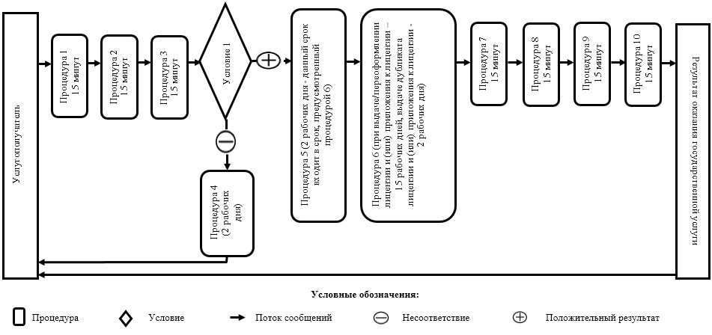

Приложение 3              
к регламенту государственной услуги       
«Выдача лицензии, переоформление,       
выдача дубликатов лицензии на осуществление  
деятельности по ликвидации          
(уничтожению, утилизации, захоронению)     
и переработке высвобождаемых боеприпасов,   
вооружений, военной техники, специальных средств»

**Диаграмма функционального взаимодействия информационных систем,**  
**задействованных в оказании государственной услуги услугодателем**

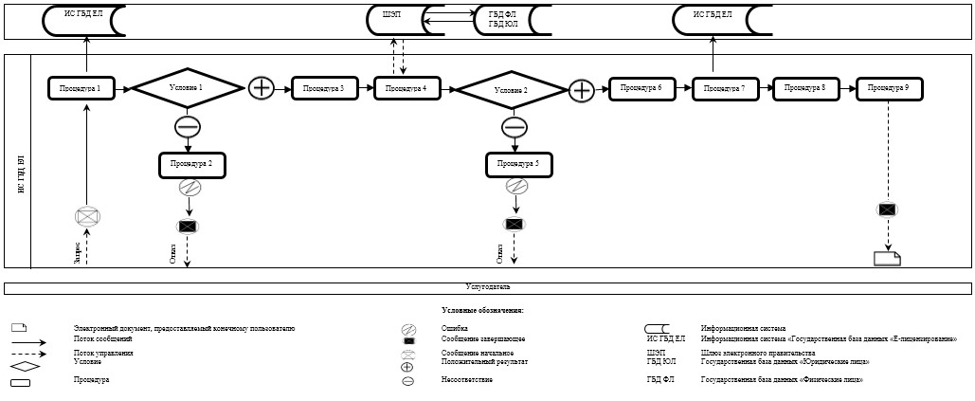

Приложение 4                 
к регламенту государственной услуги       
«Выдача лицензии, переоформление,       
выдача дубликатов лицензии на осуществление  
деятельности по ликвидации          
(уничтожению, утилизации, захоронению)     
и переработке высвобождаемых боеприпасов,   
вооружений, военной техники, специальных средств»

**Диаграмма функционального взаимодействия информационных систем,**  
**задействованных при оказании государственной услуги**  
**услугополучателю**

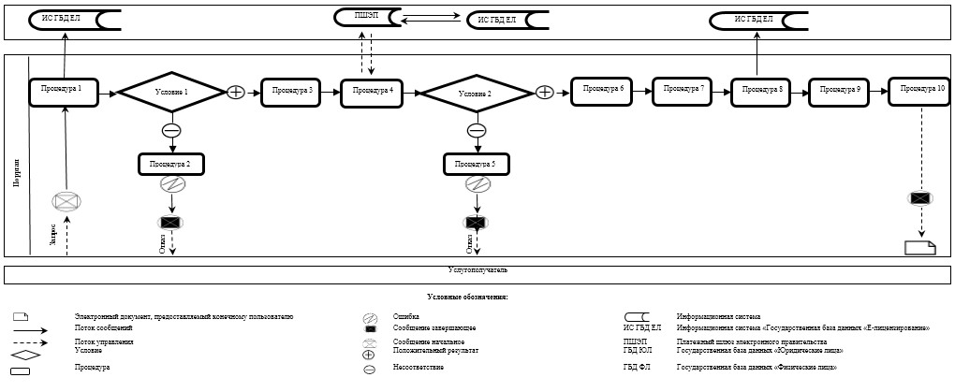

Приложение 7              
к приказу Заместителя Премьер-Министра  
Республики Казахстан –Министра     
индустрии и новых технологий      
Республики Казахстан          
от 27 марта 2014 года № 102

**Регламент государственной услуги**  
**«Выдача лицензии, переоформление, выдача дубликатов лицензии на**  
**экспорт и импорт товаров, в том числе продукции, подлежащей**  
**экспортному контролю»**

**1. Общие положения**

      1. Государственная услуга оказывается Комитетом промышленности Министерства индустрии и новых технологий Республики Казахстан (далее - услугодатель), в том числе через веб-портал «электронного правительства» www.egov.kz или веб-портал «Е-лицензирование»: www.elicense.kz (далее – портал).  
      2. Форма оказания государственной услуги - электронная (частично автоматизированная) и (или) бумажная.  
      3. Результат оказания государственной услуги – лицензия, переоформление, дубликат лицензии на экспорт и импорт товаров, в том числе продукции, подлежащей экспортному контролю, либо мотивированный ответ об отказе в оказании государственной услуги.  
      Форма предоставления результата оказания государственной услуги: электронная и (или) бумажная.

**2. Описание порядка действий структурных подразделений**  
**(работников) услугодателя в процессе оказания**  
**государственной услуги**

      4. Основанием для начала процедуры (действия) по оказанию государственной услуги является заявление или электронный запрос услугополучателя с приложением документов согласно пункту 9 стандарта государственной услуги «Выдача лицензии, переоформление, выдача дубликатов лицензии на экспорт и импорт товаров, в том числе продукции, подлежащей экспортному контролю», утвержденного постановлением Правительства Республики Казахстан от 26 февраля 2014 года № 155.  
      5. Содержание каждой процедуры (действия), входящей в состав процесса оказания государственной услуги, длительность его выполнения:  
      процедура 1 - специалист канцелярии услугодателя осуществляет прием и регистрацию документов, направляет их руководству услугодателя;  
      процедура 2 - руководство услугодателя налагает резолюцию и направляет их на рассмотрение руководителю управления;  
      процедура 3 - руководитель управления определяет ответственного исполнителя и передает ему документы;  
      условие 1 – полнота представленного услугополучателем пакета документов;  
      процедура 4 - ответственный исполнитель готовит письменный мотивированный отказ в дальнейшем рассмотрении заявления в связи с предоставлением неполного пакета документов;  
      процедура 5 - ответственный исполнитель направляет запрос в соответствующие государственные органы для получения согласования;  
      процедура 6 – ответственный исполнитель рассматривает документы услугополучателя на его соответствие условиям выдачи лицензии (дубликата лицензии), переоформления, а также предъявляемым квалификационным требованиям, подготавливает и вносит результат оказания государственной услуги на рассмотрение руководителю управления;  
      процедура 7 - руководитель управления визирует результат оказания государственной услуги и передает на подпись руководству услугодателя;  
      процедура 8 - руководство услугодателя подписывает результат оказания государственной услуги и передает его ответственному исполнителю;  
      процедура 9 - ответственный исполнитель направляет результат оказания государственной услуги для регистрации в канцелярию услугодателя;  
      процедура 10 - специалист канцелярии услугодателя регистрирует и выдает результат оказания государственной услуги услугополучателю нарочно или направляет по почте.  
      6. Результат процедуры (действия) по оказанию государственной услуги, который служит основанием для начала выполнения следующей процедуры (действия) приведен в приложении 1 к настоящему регламенту.

**3. Описание порядка взаимодействия структурных подразделений**  
**(работников) услугодателя в процессе оказания**  
**государственной услуги**

      7. Перечень структурных подразделений (работников) услугодателя, которые участвуют в процедуре оказания государственной услуги:  
      1) руководство услугодателя;  
      2) руководитель управления;  
      3) ответственный исполнитель;  
      4) специалист канцелярии услугодателя.  
      8. Блок-схема процедур (действий) между структурными подразделениями (работниками) с указанием длительности каждой процедуры (действия) приведена в приложении 2 к настоящему регламенту.

**4. Описание порядка использования информационных систем**  
**в процессе оказания государственной услуги**

      9. Описание порядка обращения и последовательности процедур (действий) услугодателя и услугополучателя при оказании государственной услуги через портал.  
      1) описание последовательности процедур (действий) услугодателя:  
      процедура 1 – ввод сотрудником услугодателя логина и пароля (процедура авторизации) в информационной системе «Государственная база данных «Е-лицензирование» (далее – ИС ГБД ЕЛ) для оказания государственной услуги;  
      условие 1 – проверка в ИС ГБД ЕЛ подлинности данных о зарегистрированном сотруднике услугодателя через логин и пароль;  
      процедура 2 – формирование ИС ГБД ЕЛ сообщения об отказе в авторизации в связи с имеющимися нарушениями в данных сотрудника услугодателя;  
      процедура 3 – выбор сотрудником услугодателя услуги, указанной в настоящем регламенте, вывод на экран формы запроса для оказания услуги и ввод сотрудником услугодателя данных услугополучателя;  
      процедура 4 – направление запроса через шлюз электронного правительства в государственную базу данных «Юридические лица» (далее - ГБД ЮЛ) о данных услугополучателя;  
      условие 2 – проверка наличия данных услугополучателя в ГБД ЮЛ;  
      процедура 5 – формирование сообщения о невозможности получения данных в связи с отсутствием данных услугополучателя в ГБД ЮЛ;  
      процедура 6 – заполнение формы запроса в части отметки о наличии документов в бумажной форме;  
      процедура 7 – регистрация запроса в ИС ГБД ЕЛ и обработка услуги в ИС ГБД ЕЛ;  
      процедура 8 – проверка услугодателем соответствия услугополучателя условиям выдачи/переоформления лицензии и (или) приложения к лицензии, а также предъявляемым квалификационным требованиям;  
      процедура 9 – получение услугополучателем результата оказания государственной услуги, сформированной ИС ГБД ЕЛ.  
      2) описание порядка обращения и последовательности процедур (действий) услугополучателя:  
      процедура 1 – ввод услугополучателем пароля (процедура авторизации) на портале для получения государственной услуги;  
      условие 1 – проверка на портале подлинности данных о зарегистрированном услугополучателе через логин (индивидуальный идентификационный номер/бизнес-идентификационный номер) и пароль;  
      процедура 2 – формирование порталом сообщения об отказе в авторизации в связи с имеющимися нарушениями в данных услугополучателя;  
      процедура 3 – выбор услугополучателем услуги, указанной в настоящем регламенте, вывод на экран формы запроса для оказания услуги и заполнение услугополучателем формы (ввод данных) с учетом ее структуры и форматных требований, прикреплением к форме запроса необходимых документов в электронном виде;  
      процедура 4 – оплата услуги посредством платежного шлюза электронного правительства, а затем эта информация поступает в ИС ГБД ЕЛ;  
      условие 2 – проверка в ИС ГБД ЕЛ факта оплаты за оказание государственной услуги;  
      процедура 5 – формирование сообщения об отказе в запрашиваемой государственной услуге, в связи с отсутствием оплаты за оказание услуги в ИС ГБД ЕЛ;  
      процедура 6 - выбор услугополучателем регистрационного свидетельства электронной цифровой подписи (далее – ЭЦП) для удостоверения (подписания) запроса;  
      процедура 7 – удостоверение (подписание) посредством ЭЦП услугополучателя заполненной формы (введенных данных) запроса на оказание услуги;  
      процедура 8 – регистрация электронного документа (запроса услугополучателя) в ИС ГБД ЕЛ и обработка запроса в ИС ГБД ЕЛ;  
      процедура 9. – проверка услугодателем соответствия услугополучателя условиям выдачи/переоформления лицензии, а также предъявляемым квалификационным требованиям;  
      процедура 10 – получение услугополучателем результата оказания государственной услуги, сформированного ИС ГБД ЕЛ.  
      Диаграмма функционального взаимодействия информационных систем, задействованных в оказании государственной услуги через услугодателя, и диаграмма функционального взаимодействия информационных систем, задействованных в оказании государственной услуги через услугополучателя, приведены в приложениях 3, 4 к настоящему регламенту.

Приложение 1             
к регламенту государственной услуги  
«Выдача лицензии, переоформление,    
выдача дубликатов лицензии на экспорт и  
импорт товаров, в том числе продукции,  
подлежащей экспортному контролю»

**Результат процедуры (действия) по оказанию**  
**государственной услуги, который служит основанием**  
**для начала выполнения следующей процедуры**

|  |  |  |  |  |  |  |  |  |  |  |
| --- | --- | --- | --- | --- | --- | --- | --- | --- | --- | --- |
| № процедуры | 1 | 2 | 3 | 4 | 5 | 6 | 7 | 8 | 9 | 10 |
| Наименование  структурного  подразделения | Специалист  канцелярии  услуго-  дателя | Руководство  услуго-  дателя | Руководитель  управления | Ответственный  исполнитель | Ответственный  исполнитель | Ответственный  исполнитель | Руководитель  управления | Руководство  услугодателя | Ответственный  исполнитель | Специалист  канцелярии  услуго-  дателя |
| Наименование  процедуры  (действий) | Прием и  регистрация  документов,  направление  их  руководству  услуго-  дателя | Наложение  резолюции  и направление  документов  на  рассмотрение  руководителю  управления | Опреде-  ление  ответ-  ственного  исполнителя  и передача  ему  документов | Подготовка  письменного  мотиви-  рован-  ного  отказа  в дальнейшем  рассмотрении  заявления  в связи  с предоставлением  неполного  пакета  документов | Направление  запроса  в соответ-  ствующие  государ-  ственные  органы  для  получения  согла-  сования | Рассмотрение  документов  услуго-  получателя  на его  соответствие  условиям  выдачи  лицензии  (дубликата  лицензии),  пере-  оформления,  а также  предъявляемым  квалифи-  кационным  требованиям,  подготовка и  внесение  результата  оказания  государ-  ственной  услуги на  рассмотрение  руководителю  управления | Визирование  результата  оказания  государ-  ственной  услуги  и передача  на подпись  руководству  услуго-  дателя | Подписание  результата  оказания  государ-  ственной  услугии передача  его  ответ-  ствен-  ному  исполни-  телю | Направление  результата  оказания  государ-  ственной  услуги  для  регистрации  в канцелярию  услуго-  дателя | Регистрация  и выдача  результата  оказания  государ-  ственной  услуги  услуго-  получателю  нарочно  или  направление  по почте |
| Результат процедуры (действия) по оказанию гос.услуги, который служит основанием для начала выполнения следующей процедуры | Зарегистрированные документы | Резолюция | Определение ответственного исполнителя | Письменный мотивированный отказ в дальнейшем рассмотрении заявления | Запрос в соответствующие государственные органы | Рассмотренный руководителем управления результат оказания государственной услуги | Завизированный результат оказания государственной услуги | Подписанный  результат оказания государственной услуги | Зарегистрированный результат оказания государственной услуги | Результат оказания государственной услуги |
| Длительность выполнения | 15 минут | 15 минут | 15 минут | 2 рабочих дня | 2 рабочих дня (данный срок входит в срок, предусмотренный процедурой 6) | При выдаче/ переоформлении лицензии – 15 (пятнадцать) рабочих дней, за исключением лицензии в сфере импорта и экспорта продукции, подлежащей экспортному контролю, которая выдается не позднее 30 (тридцать) рабочих дней; при выдаче дубликата лицензии - 2 рабочих дня | 15 минут | 15 минут | 15 минут | 15 минут |
| № следующей процедуры (действия) | 2 | 3 | 4/5 | - | 6 | 7 | 8 | 9 | 10 |  |

Приложение 2             
к регламенту государственной услуги  
«Выдача лицензии, переоформление,    
выдача дубликатов лицензии на экспорт и  
импорт товаров, в том числе продукции,  
подлежащей экспортному контролю»

**Блок-схема процедур (действий) между структурными**  
**подразделениями (работниками) с указанием длительности каждой**  
**процедуры (действия)**

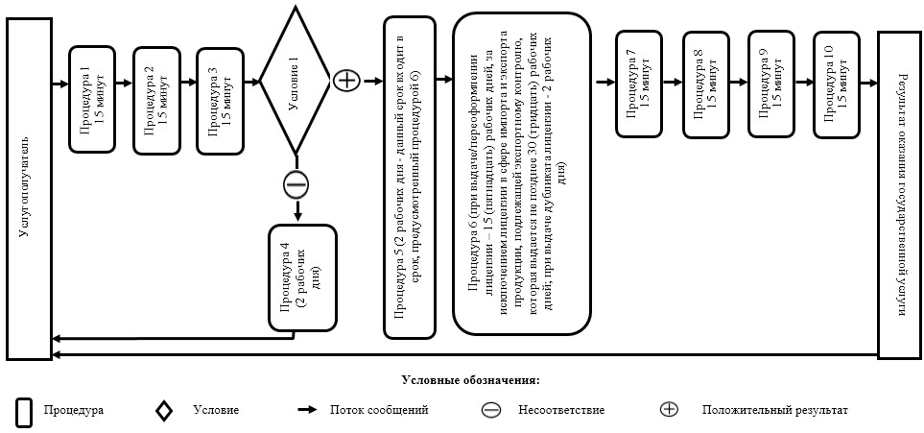

Приложение 3              
к регламенту государственной услуги  
«Выдача лицензии, переоформление,    
выдача дубликатов лицензии на экспорт и  
импорт товаров, в том числе продукции,  
подлежащей экспортному контролю»

**Диаграмма функционального взаимодействия информационных систем,**  
**задействованных в оказании государственной услуги услугодателем**

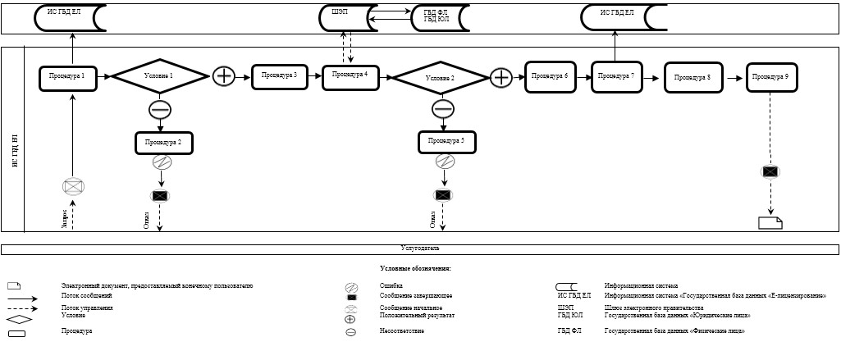

Приложение 4               
к регламенту государственной услуги  
«Выдача лицензии, переоформление,    
выдача дубликатов лицензии на экспорт и  
импорт товаров, в том числе продукции,  
подлежащей экспортному контролю»

**Диаграмма функционального взаимодействия информационных систем,**  
**задействованных при оказании государственной услуги**  
**услугополучателю**

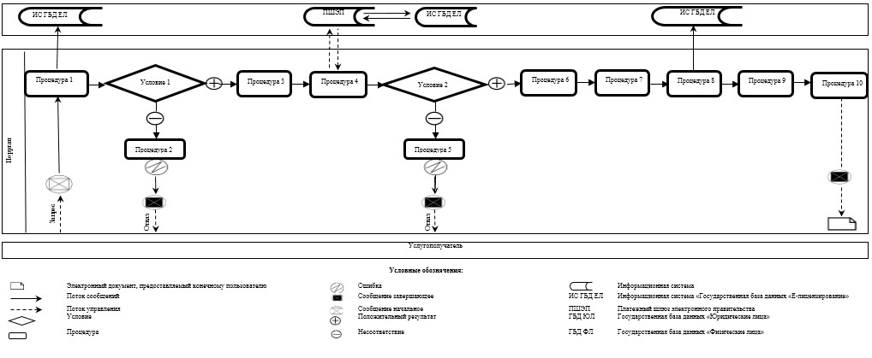

Приложение 8             
к приказу Заместителя Премьер-Министра  
Республики Казахстан – Министра     
индустрии и новых технологий       
Республики Казахстан            
от 27 марта 2014 года № 102

**Регламент государственной услуги**  
**«Выдача разрешения на переработку продукции вне территории**  
**Республики Казахстан»**

**1. Общие положения**

      1. Государственная услуга оказывается Комитетом промышленности Министерства индустрии и новых технологий Республики Казахстан (далее - услугодатель).  
      Прием заявлений и выдача результатов оказания государственной услуги осуществляется:  
      через канцелярию услугодателя;  
      через Республиканское государственное предприятие на праве хозяйственного ведения «Центр обслуживания населения» Комитета по контролю автоматизации государственных услуг и координации деятельности центров обслуживания населения Министерства транспорта и коммуникаций Республики Казахстан (далее – ЦОН);  
      через веб-портал «электронного правительства» www.egov.kz или веб-портал «Е-лицензирование»: www.elicense.kz (далее – портал).  
      2. Форма оказания государственной услуги - электронная (частично автоматизированная) и (или) бумажная.  
      3. Результат оказания государственной услуги – разрешение на переработку продукции вне территории Республики Казахстан.  
      Форма предоставления результата оказания государственной услуги: электронная и (или) бумажная.

**2. Описание порядка действий структурных подразделений**  
**(работников) услугодателя в процессе оказания**  
**государственной услуги**

      4. Основанием для начала процедуры (действия) по оказанию государственной услуги является заявление или электронный запрос услугополучателя с приложением документов согласно пункту 9 стандарта государственной услуги «Выдача разрешения на переработку продукции вне территории Республики Казахстан», утвержденного постановлением Правительства Республики Казахстан от 26 февраля 2014 года № 155.  
      5. Содержание каждой процедуры (действия), входящей в состав процесса оказания государственной услуги, длительность его выполнения:  
      процедура 1 - специалист канцелярии услугодателя осуществляет прием и регистрацию документов, направляет их руководству услугодателя;  
      процедура 2 - руководство услугодателя налагает резолюцию и направляет их на рассмотрение руководителю управления;  
      процедура 3 - руководитель управления определяет ответственного исполнителя и передает ему документы;  
      процедура 4 – ответственный исполнитель рассматривает документы услугополучателя на предмет их соответствия условиям и требованиям выдачи разрешения, подготавливает и вносит результат оказания государственной услуги на рассмотрение руководителю управления;  
      процедура 5 - руководитель управления визирует результат оказания государственной услуги и передает на подпись руководству услугодателя;  
      процедура 6 - руководство услугодателя подписывает результат оказания государственной услуги и передает его ответственному исполнителю;  
      процедура 7 - ответственный исполнитель направляет результат оказания государственной услуги для регистрации в канцелярию услугодателя;  
      процедура 8 - специалист канцелярии услугодателя регистрирует и выдает результат оказания государственной услуги услугополучателю нарочно или направляет по почте.  
      6. Результат процедуры (действия) по оказанию государственной услуги, который служит основанием для начала выполнения следующей процедуры (действия) приведен в приложении 1 к настоящему регламенту.

**3. Описание порядка взаимодействия структурных подразделений**  
**(работников) услугодателя в процессе оказания**  
**государственной услуги**

      7. Перечень структурных подразделений (работников) услугодателя, которые участвуют в процедуре оказания государственной услуги:  
      1) руководство услугодателя;  
      2) руководитель управления;  
      3) ответственный исполнитель;  
      4) специалист канцелярии услугодателя.  
      8. Блок-схема процедур (действий) между структурными подразделениями (работниками) с указанием длительности каждой процедуры (действия) приведена в приложении 2 к настоящему регламенту.

**4. Описание порядка взаимодействия с центром обслуживания**  
**населения и (или) иными услугодателями, а также порядка**  
**использования информационных систем в процессе оказания**  
**государственной услуги**

      9. Описание порядка обращения в ЦОН, длительность обработки запроса услугополучателя:  
      1) описание порядка обращения в ЦОН:  
      процедура 1 – ввод работником ЦОН в информационной системе «Интегрированная информационная система для Центров обслуживания населения» (далее – ИИС ЦОН) логина и пароля (процесс авторизации) для оказания государственной услуги;  
      процедура 2 – идентификация работником ЦОН личности лица, подписавшего заявление;  
      процедура 3 – выбор работником ЦОН услуги, указанной в настоящем регламенте, вывод на экран формы запроса для оказания государственной услуги и ввод работником ЦОН данных услугополучателя;  
      процедура 4 – направление работником ЦОН запроса через шлюз электронного правительства (далее – ШЭП) в государственную базу данных «Юридические лица» (далее - ГБД ЮЛ) или государственную  базу данных«Физические лица» (далее - ГБД ФЛ) о данных услугополучателя;  
      условие 1 – проверка наличия данных услугополучателя в ГБД ЮЛ/ГБД ФЛ;  
      процедура 5 – формирование сообщения о невозможности получения данных в связи с отсутствием данных услугополучателя в ГБД ЮЛ/ГБД ФЛ;  
      процедура 6 – работник ЦОН получает письменное согласие услугополучателя на использование сведений, составляющих охраняемую  законом тайну, содержащихся в информационных системах, если иное не предусмотрено законами Республики Казахстан;  
      условие 2 – правильность заполнения заявления и полнота представленного пакета документов в соответствии с перечнем в ИИС ЦОН;  
      процедура 7 - выдача работником ЦОН расписки об отказе в приеме документов в случае предоставления услугополучателем неполного пакета документов;  
      процедура 8 – внесение работником ЦОН списка предоставленных услугополучателем документов в ИИС ЦОН, сканирование документов, прикрепление их к форме запроса и, на основании письменного согласия услугополучателя, заверение запроса услугополучателя, а также оригиналов (копий) документов в форме электронных документов своей электронной цифровой подписью (далее – ЭЦП), выданной ему для использования в служебных целях;  
      процедура 9 – выдача работником ЦОН расписки с штрих-кодом, присвоенным ИИС ЦОН, о приеме соответствующих документов от услугополучателя;  
      процедура 10 – направление работником ЦОН пакета документов услугодателю в форме электронных копий документов, удостоверенных ЭЦП, выданной ему для использования в служебных целях, через ШЭП в информационную систему «Государственная база данных «Е-лицензирование» (далее – ИС ГБД ЕЛ) для рассмотрения их на предмет соответствия условиям и требованиям выдачи разрешения, а также направления результата оказания государственной услуги в ЦОН.  
      Перечень документов и информация, которые необходимы услугодателю для оказания государственной услуги, определены пунктом 9 Стандарта государственной услуги «Выдача разрешения на переработку продукции вне территории Республики Казахстан».  
      процедура 11 – выдача работником ЦОН результата оказания государственной услуги услугополучателю в срок, указанный в расписке на получение;  
      2) длительность обработки запроса услугополучателя в ЦОН - не более 15 (пятнадцать) минут.  
      Диаграмма функционального взаимодействия информационных систем, задействованных в оказании государственной услуги при обращении в ЦОН, приведена в приложении 3 к настоящему регламенту.  
      10. Описание процесса получения результата оказания государственной услуги через ЦОН, его длительность:  
      1) способ получения результата оказания государственной услуги – нарочно в ЦОН.  
      2) длительность процесса получения результата оказания государственной услуги – не более 15 (пятнадцать) минут;  
      3) порядок получения результат оказания государственной услуги:  
      процедура 1 – услугополучатель (либо его представитель по доверенности) на основании отрывного талона бланка заявления-расписки в указанный в нем срок с предъявлением документа, удостоверяющего его личность, обращается к работнику ЦОН;  
      процедура 2 – работник ЦОН принимает у услугополучателя расписку со шрих-кодом для сканирования штрих-кода на расписке;  
      процедура 3 – работник ЦОН, с обязательной отметкой услугополучателя в получении, выдает ему результат оказания государственной услуги.  
      Не выданные в срок, по вине услугополучателя, документы в течение одного месяца хранятся в ЦОН.  
      11. Описание порядка обращения и последовательности процедур (действий) услугодателя и услугополучателя при оказании государственной услуги через портал.  
      1) описание последовательности процедур (действий) услугодателя:  
      процедура 1 – ввод сотрудником услугодателя логина и пароля (процедура авторизации) в ИС ГБД ЕЛ для оказания государственной услуги;  
      условие 1 – проверка в ИС ГБД ЕЛ подлинности данных о зарегистрированном сотруднике услугодателя через логин и пароль;  
      процедура 2 – формирование ИС ГБД ЕЛ сообщения об отказе в авторизации в связи с имеющимися нарушениями в данных сотрудника услугодателя;  
      процедура 3 – выбор сотрудником услугодателя услуги, указанной в настоящем регламенте, вывод на экран формы запроса для оказания услуги и ввод сотрудником услугодателя данных услугополучателя;  
      процедура 4 – направление запроса через ШЭП в ГБД ЮЛ/ГБД ФЛ;  
      условие 2 – проверка наличия данных услугополучателя в ГБД ЮЛ/ГБД ФЛ;  
      процедура 5 – формирование сообщения о невозможности получения данных в связи с отсутствием данных услугополучателя в ГБД ЮЛ/ГБД ФЛ;  
      процедура 6 – заполнение формы запроса в части отметки о наличии документов в бумажной форме;  
      процедура 7 – регистрация запроса в ИС ГБД ЕЛ и обработка услуги в ИС ГБД ЕЛ;  
      процедура 8 – проверка услугодателем соответствия услугополучателя условиям и требованиям выдачи разрешения;  
      процедура 9 – получение услугополучателем результата оказания государственной услуги.  
      2) описание порядка обращения и последовательности процедур (действий) услугополучателя:  
      процедура 1 – ввод услугополучателем пароля (процедура авторизации) на портале для получения государственной услуги;  
      условие 1 – проверка на портале подлинности данных о зарегистрированном услугополучателе через логин (индивидуальный идентификационный номер/бизнес-идентификационный номер) и пароль;  
      процедура 2 – формирование порталом сообщения об отказе в авторизации в связи с имеющимися нарушениями в данных услугополучателя;  
      процедура 3 – выбор услугополучателем услуги, указанной в настоящем регламенте, вывод на экран формы запроса для оказания услуги и заполнение услугополучателем формы (ввод данных) с учетом ее структуры и форматных требований, прикреплением к форме запроса необходимых документов в электронном виде;  
      процедура 4 - выбор услугополучателем регистрационного свидетельства ЭЦП для удостоверения (подписания) запроса;  
      процедура 5 – удостоверение (подписание) посредством ЭЦП услугополучателя заполненной формы (введенных данных) запроса на оказание услуги;  
      процедура 6 – регистрация электронного документа (запроса услугополучателя) в ИС ГБД ЕЛ и обработка запроса в ИС ГБД ЕЛ;  
      процедура 7 – проверка услугодателем соответствия услугополучателя условиям и требованиям выдачи разрешения;  
      процедура 8 – получение услугополучателем результата оказания государственной услуги.  
      Диаграмма функционального взаимодействия информационных систем, задействованных в оказании государственной услуги через услугодателя, и диаграмма функционального взаимодействия информационных систем, задействованных в оказании государственной услуги через услугополучателя, приведены в приложениях 4, 5 к настоящему регламенту.

Приложение 1               
к регламенту государственной услуги   
«Выдача разрешения на переработку продукции  
вне территории Республики Казахстан»

**Результат процедуры (действия) по оказанию**  
**государственной услуги, который служит основанием для**  
**начала выполнения следующей процедуры**

|  |  |  |  |  |  |  |  |  |
| --- | --- | --- | --- | --- | --- | --- | --- | --- |
| № процедуры | 1 | 2 | 3 | 4 | 5 | 6 | 7 | 8 |
| Наименование структурного подразделения | Специалист канцелярии услугодателя | Руководство услугодателя | Руководитель управления | Ответственный исполнитель | Руководитель управления | Руководство услугодателя | Ответственный исполнитель | Специалист канцелярии услугодателя |
| Наименование  процедуры (действий) | Прием и регистрация документов, направление их руководству услугодателя | Наложение резолюции и направление документов на рассмотрение руководителю управления услугодателя | Определение ответственного исполнителя и передача ему документов | Рассмотрение документов услуговолучателя на предмет его соответствия условиям и требованиям выдачи разрешения, подготовка и внесение результата оказания государственной услуги на рассмотрение руководителю управления | Визирование результата оказания государственной услуги и передача на подпись руководству услугодателя | Подписание результата оказания государственной услуги и передача его ответственному исполнителю | Направление результата оказания государственной услуги для регистрации в канцелярию услугодателя | Регистрация и выдача результата оказания государственной услуги услугополучателю нарочно или направление по почте |
| Результат процедуры (действия) по оказанию гос.услуги, который служит основанием для начала выполнения следующей процедуры | Зарегистрированные документы | Резолюция | Определение ответственного исполнителя | Рассмотренные руководителем управления документы услугополучателя | Завизированный результат оказания государственной услуги | Подписанный результат оказания государственной услуги | Зарегистрированный результат оказания государственной услуги | Результат оказания государственной услуги |
| Длительность выполнения | 15 минут | 15 минут | 15 минут | 15 рабочих дней | 15 минут | 15 минут | 15 минут | 15 минут |
| № следующей процедуры (действия) | 2 | 3 | 4 | 5 | 6 | 7 | 8 |  |

Приложение 2              
к регламенту государственной услуги   
«Выдача разрешения на переработку продукции  
вне территории Республики Казахстан»

**Блок-схема процедур (действий) между структурными**  
**подразделениями (работниками) с указанием длительности каждой**  
**процедуры (действия)**

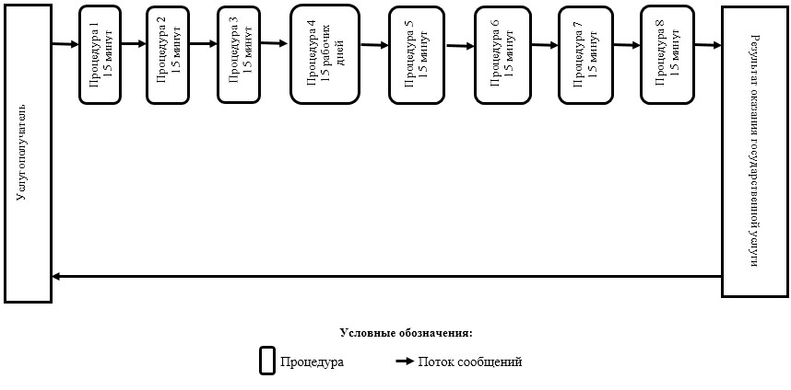

Приложение 3              
к регламенту государственной услуги   
«Выдача разрешения на переработку продукции  
вне территории Республики Казахстан»

**Диаграмма функционального взаимодействия информационных систем,**  
**задействованных в оказании государственной услуги через ЦОН**

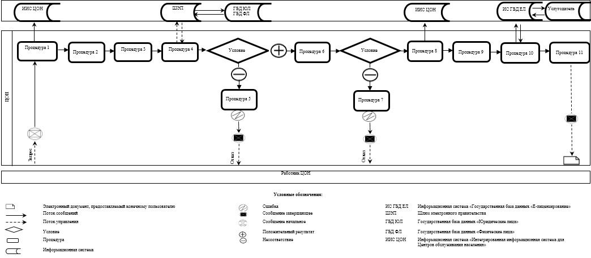

Приложение 4               
к регламенту государственной услуги   
«Выдача разрешения на переработку продукции  
вне территории Республики Казахстан»

**Диаграмма функционального взаимодействия информационных систем,**  
**задействованных в оказании государственной услуги услугодателем**

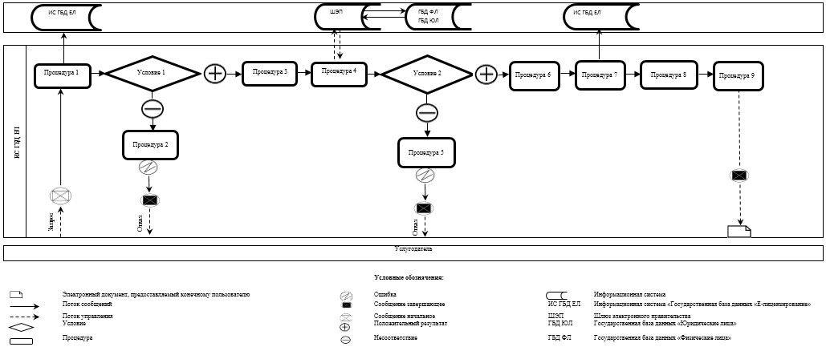

Приложение 5               
к регламенту государственной услуги   
«Выдача разрешения на переработку продукции  
вне территории Республики Казахстан»

**Диаграмма функционального взаимодействия информационных систем,**  
**задействованных при оказании государственной услуги**  
**услугополучателю**

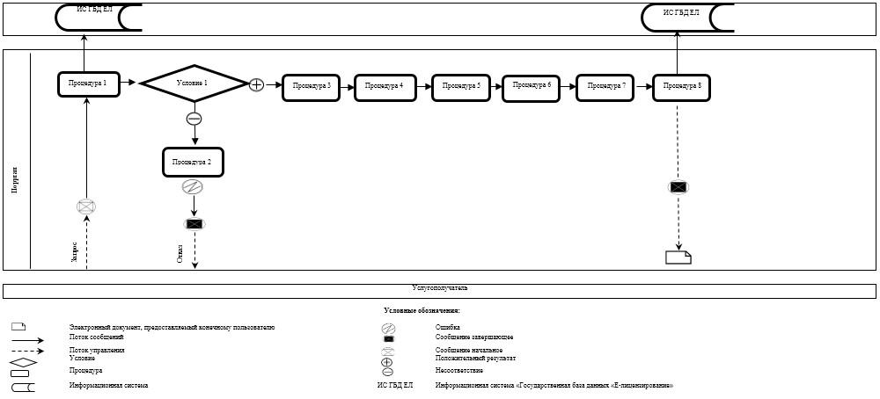

Приложение 9              
к приказу Заместителя Премьер-Министра  
Республики Казахстан –Министра    
индустрии и новых технологий     
Республики Казахстан         
от 27 марта 2014 года № 102

**Регламент государственной услуги**  
**«Выдача гарантийного обязательства**  
**(сертификата конечного пользователя)»**

**1. Общие положения**

      1. Государственная услуга оказывается Комитетом промышленности Министерства индустрии и новых технологий Республики Казахстан (далее - услугодатель).  
      Прием заявлений и выдача результатов оказания государственной услуги осуществляется:  
      через канцелярию услугодателя;  
      через Республиканское государственное предприятие на праве хозяйственного ведения «Центр обслуживания населения» Комитета по контролю автоматизации государственных услуг и координации деятельности центров обслуживания населения Министерства транспорта и коммуникаций Республики Казахстан (далее – ЦОН);  
      через веб-портал «электронного правительства» www.egov.kz или веб-портал «Е-лицензирование»: www.elicense.kz (далее – портал).  
      2. Форма оказания государственной услуги - электронная (частично автоматизированная) и (или) бумажная.  
      3. Результат оказания государственной услуги – гарантийное обязательство (сертификат конечного пользователя).  
      Форма предоставления результата оказания государственной услуги: электронная и (или) бумажная.

**2. Описание порядка действий структурных подразделений**  
**(работников) услугодателя в процессе оказания**  
**государственной услуги**

      4. Основанием для начала процедуры (действия) по оказанию государственной услуги является заявление или электронный запрос услугополучателя с приложением документов согласно пункту 9 стандарта государственной услуги «Выдача гарантийного обязательства (сертификата конечного пользователя)», утвержденного постановлением Правительства Республики Казахстан от 26 февраля 2014 года № 155.  
      5. Содержание каждой процедуры (действия), входящей в состав процесса оказания государственной услуги, длительность его выполнения:  
      процедура 1 - специалист канцелярии услугодателя осуществляет прием и регистрацию документов, направляет их руководству услугодателя;  
      процедура 2 - руководство услугодателя налагает резолюцию и направляет их на рассмотрение руководителю управления;  
      процедура 3 - руководитель управления определяет ответственного исполнителя и передает ему документы;  
      процедура 4 – ответственный исполнитель рассматривает документы услугополучателя на предмет их соответствия условиям и требованиям выдачи гарантийного обязательства (сертификата конечного пользователя), подготавливает и вносит результат оказания государственной услуги на рассмотрение руководителю управления;  
      процедура 5 - руководитель управления визирует результат оказания государственной услуги и передает на подпись руководству услугодателя;  
      процедура 6 - руководство услугодателя подписывает результат оказания государственной услуги и передает его ответственному исполнителю;  
      процедура 7 - ответственный исполнитель направляет результат оказания государственной услуги для регистрации в канцелярию услугодателя;  
      процедура 8 - специалист канцелярии услугодателя регистрирует и выдает результат оказания государственной услуги услугополучателю нарочно или направляет по почте.  
      6. Результат процедуры (действия) по оказанию государственной услуги, который служит основанием для начала выполнения следующей процедуры (действия) приведен в приложении 1 к настоящему регламенту.

**3. Описание порядка взаимодействия структурных подразделений**  
**(работников) услугодателя в процессе оказания**  
**государственной услуги**

      7. Перечень структурных подразделений (работников) услугодателя, которые участвуют в процедуре оказания государственной услуги:  
      1) руководство услугодателя;  
      2) руководитель управления;  
      3) ответственный исполнитель;  
      4) специалист канцелярии услугодателя.  
      8. Блок-схема процедур (действий) между структурными подразделениями (работниками) с указанием длительности каждой процедуры (действия) приведена в приложении 2 к настоящему регламенту.

**4. Описание порядка взаимодействия с центром обслуживания**  
**населения и (или) иными услугодателями, а также порядка**  
**использования информационных систем в процессе оказания**  
**государственной услуги**

      9. Описание порядка обращения в ЦОН, длительность обработки запроса услугополучателя:  
      1) описание порядка обращения в ЦОН:  
      процедура 1 – ввод работником ЦОН в информационной системе «Интегрированная информационная система для Центров обслуживания населения» (далее – ИИС ЦОН) логина и пароля (процесс авторизации) для оказания государственной услуги;  
      процедура 2 – идентификация работником ЦОН личности лица, подписавшего заявление;  
      процедура 3 – выбор работником ЦОН услуги, указанной в настоящем регламенте, вывод на экран формы запроса для оказания государственной услуги и ввод работником ЦОН данных услугополучателя;  
      процедура 4 – направление работником ЦОН запроса через шлюз электронного правительства (далее – ШЭП) в государственную базу данных «Юридические лица» (далее - ГБД ЮЛ) или государственную  базу данных «Физические лица» (далее - ГБД ФЛ) о данных услугополучателя;  
      условие 1 – проверка наличия данных услугополучателя в ГБД ЮЛ/ГБД ФЛ;  
      процедура 5 – формирование сообщения о невозможности получения данных в связи с отсутствием данных услугополучателя в ГБД ЮЛ/ГБД ФЛ;  
      процедура 6 – работник ЦОН получает письменное согласие услугополучателя на использование сведений, составляющих охраняемую законом тайну, содержащихся в информационных системах, если иное не предусмотрено законами Республики Казахстан;  
      условие 2 – правильность заполнения заявления и полнота представленного пакета документов в соответствии с перечнем в ИИС ЦОН;  
      процедура 7 - выдача работником ЦОН расписки об отказе в приеме документов в случае предоставления услугополучателем неполного пакета документов;  
      процедура 8 – внесение работником ЦОН списка предоставленных услугополучателем документов в ИИС ЦОН, сканирование документов, прикрепление их к форме запроса и, на основании письменного согласия услугополучателя, заверение запроса услугополучателя, а также оригиналов (копий) документов в форме электронных документов своей электронной цифровой подписью (далее – ЭЦП), выданной ему для использования в служебных целях;  
      процедура 9 – выдача работником ЦОН расписки с штрих-кодом, присвоенным ИИС ЦОН, о приеме соответствующих документов от услугополучателя;  
      процедура 10 – направление работником ЦОН пакета документов услугодателю в форме электронных копий документов, удостоверенных ЭЦП, выданной ему для использования в служебных целях, через ШЭП в информационную систему «Государственная база данных «Е-лицензирование» (далее – ИС ГБД ЕЛ) для рассмотрения их на предмет соответствия условиям и требованиям выдачи гарантийного обязательства (сертификата конечного пользователя), а также направления результата оказания государственной услуги в ЦОН.  
      Перечень документов и информация, которые необходимы услугодателю для оказания государственной услуги, определены пунктом 9 Стандарта государственной услуги «Выдача гарантийного обязательства (сертификата конечного пользователя)».  
      процедура 11 – выдача работником ЦОН результата оказания государственной услуги услугополучателю в срок, указанный в расписке на получение;  
      2) длительность обработки запроса услугополучателя в ЦОН - не более 15 (пятнадцать) минут.  
      Диаграмма функционального взаимодействия информационных систем, задействованных в оказании государственной услуги при обращении в ЦОН, приведена в приложении 3 к настоящему регламенту.  
      10. Описание процесса получения результата оказания государственной услуги через ЦОН, его длительность:  
      1) способ получения результата оказания государственной услуги – нарочно в ЦОН.  
      2) длительность процесса получения результата оказания государственной услуги – не более 15 (пятнадцать) минут;  
      3) порядок получения результат оказания государственной услуги:  
      процедура 1 – услугополучатель (либо его представитель по доверенности) на основании отрывного талона бланка заявления-расписки в указанный в нем срок с предъявлением документа, удостоверяющего его личность, обращается к работнику ЦОН;  
      процедура 2 – работник ЦОН принимает у услугополучателя расписку со шрих-кодом для сканирования штрих-кода на расписке;  
      процедура 3 – работник ЦОН, с обязательной отметкой услугополучателя в получении, выдает ему результат оказания государственной услуги.  
      Не выданные в срок, по вине услугополучателя, документы в течение одного месяца хранятся в ЦОН.  
      11. Описание порядка обращения и последовательности процедур (действий) услугодателя и услугополучателя при оказании государственной услуги через портал.  
      1) описание последовательности процедур (действий) услугодателя:  
      процедура 1 – ввод сотрудником услугодателя логина и пароля (процедура авторизации) в ИС ГБД ЕЛ для оказания государственной услуги;  
      условие 1 – проверка в ИС ГБД ЕЛ подлинности данных о зарегистрированном сотруднике услугодателя через логин и пароль;  
      процедура 2 – формирование ИС ГБД ЕЛ сообщения об отказе в авторизации в связи с имеющимися нарушениями в данных сотрудника услугодателя;  
      процедура 3 – выбор сотрудником услугодателя услуги, указанной в настоящем регламенте, вывод на экран формы запроса для оказания услуги и ввод сотрудником услугодателя данных услугополучателя;  
      процедура 4 – направление запроса через ШЭП в ГБД ЮЛ/ГБД ФЛ;  
      условие 2 – проверка наличия данных услугополучателя в ГБД ЮЛ/ГБД ФЛ;  
      процедура 5 – формирование сообщения о невозможности получения данных в связи с отсутствием данных услугополучателя в ГБД ЮЛ/ГБД ФЛ;  
      процедура 6 – заполнение формы запроса в части отметки о наличии документов в бумажной форме;  
      процедура 7 – регистрация запроса в ИС ГБД ЕЛ и обработка услуги в ИС ГБД ЕЛ;  
      процедура 8 – проверка услугодателем соответствия услугополучателя условиям и требованиям выдачи гарантийного обязательства (сертификата конечного пользователя);  
      процедура 9 – получение услугополучателем результата оказания государственной услуги.  
      2) описание порядка обращения и последовательности процедур (действий) услугополучателя:  
      процедура 1 – ввод услугополучателем пароля (процедура авторизации) на портале для получения государственной услуги;  
      условие 1 – проверка на портале подлинности данных о зарегистрированном услугополучателе через логин (индивидуальный идентификационный номер/бизнес-идентификационный номер) и пароль;  
      процедура 2 – формирование порталом сообщения об отказе в авторизации в связи с имеющимися нарушениями в данных услугополучателя;  
      процедура 3 – выбор услугополучателем услуги, указанной в настоящем регламенте, вывод на экран формы запроса для оказания услуги и заполнение услугополучателем формы (ввод данных) с учетом ее структуры и форматных требований, прикреплением к форме запроса необходимых документов в электронном виде;  
      процедура 4 - выбор услугополучателем регистрационного свидетельства ЭЦП для удостоверения (подписания) запроса;  
      процедура 5 – удостоверение (подписание) посредством ЭЦП услугополучателя заполненной формы (введенных данных) запроса на оказание услуги;  
      процедура 6 – регистрация электронного документа (запроса услугополучателя) в ИС ГБД ЕЛ и обработка запроса в ИС ГБД ЕЛ;  
      процедура 7 – проверка услугодателем соответствия услугополучателя условиям и требованиям выдачи гарантийного обязательства (сертификата конечного пользователя);  
      процедура 8 – получение услугополучателем результата оказания государственной услуги.  
      Диаграмма функционального взаимодействия информационных систем, задействованных в оказании государственной услуги через услугодателя, и диаграмма функционального взаимодействия информационных систем, задействованных в оказании государственной услуги через услугополучателя, приведены в приложениях 4, 5 к настоящему регламенту.

Приложение 1             
к регламенту государственной услуги  
«Выдача гарантийного обязательства  
(сертификата конечного пользователя)»

**Результат процедуры (действия) по оказанию государственной**  
**услуги, который служит основанием для начала выполнения**  
**следующей процедуры**

|  |  |  |  |  |  |  |  |  |
| --- | --- | --- | --- | --- | --- | --- | --- | --- |
| № процедуры | 1 | 2 | 3 | 4 | 5 | 6 | 7 | 8 |
| Наименование  структурного  подразделения | Специалист  канцелярии  услуго-  дателя | Руководство  услуго-  дателя | Руководитель  управления | Ответственный  исполнитель | Руководитель  управления | Руководство  услуго-  дателя | Ответ-  ственный  исполнитель | Специалист  канцелярии  услуго-  дателя |
| Наименование  процедуры  (действий) | Прием  и  регистрация  документов,  направление  их  руководству  услуго-  дателя | Наложение  резолюции  и направление  документов  на рассмотрение  руководителю  управления  услуго-  дателя | Определение ответственного исполнителя и передача ему документов | Рассмотрение  документов  услуго-  волучателя  на предмет  его  соответствия  условиям и  требованиям  выдачи  гарантийного  обязательства  (сертификата  конечного  пользователя),  подготовка  и внесение  результата  оказания  государ-  ственной  услуги | Визирование  результата  оказания  государ-  ственной  услуги  и передача  на подпись  руководству  услуго-  дателя | Подписание  результата  оказания  государ-  ственной  услуги  и передача  его  ответ-  ственному  испол-  нителю | Направление  результата  оказания  государ-  ственной  услуги  для  регистрации  в канцелярию  услуго-  дателя | Регистрация  и выдача  результата  оказания  государ-  ственной  услуги  услуго-  получателю  нарочно  или  направление  по почте |
| Результат  процедуры  (действия)  по оказанию  гос.услуги,  который  служит  основанием  для начала  выполнения  следующей  процедуры | Зарегистри-  рованные  документы | Резолюция | Определение  ответ-  ствен-  ного  исполнителя | Рассмотренные  руководителем  управления  документы  услугополучателя | Завизи-  рованный  результат  оказания  государ-  ственной  услуги | Подписанный  результат  оказания  государ-  ственной  услуги | Зарегистри-  рованный  результат  оказания  государ-  ственной  услуги | Результат  оказания  государ-  ственной  услуги |
| Длительность  выполнения | 15 минут | 15 минут | 15 минут | 10 рабочих  дней | 15 минут | 15 минут | 15  минут | 15 минут |
| № следующей  процедуры  (действия) | 2 | 3 | 4 | 5 | 6 | 7 | 8 |  |

Приложение 2            
к регламенту государственной услуги  
«Выдача гарантийного обязательства  
(сертификата конечного пользователя)»

**Блок-схема процедур (действий) между структурными**  
**подразделениями (работниками) с указанием длительности каждой**  
**процедуры (действия)**

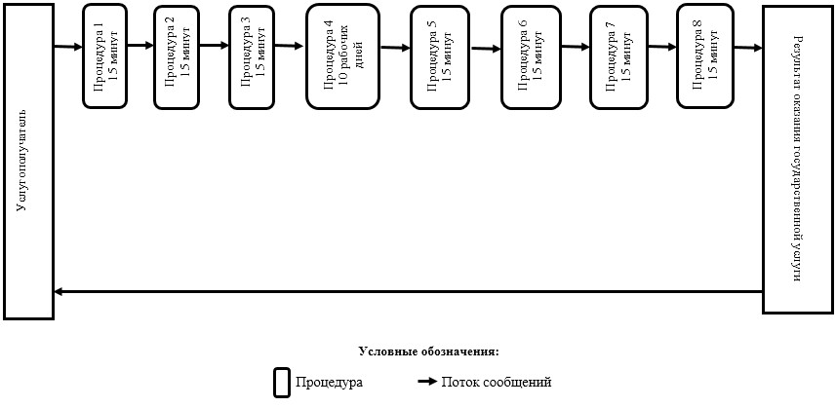

Приложение 3            
к регламенту государственной услуги  
«Выдача гарантийного обязательства  
(сертификата конечного пользователя)»

**Диаграмма функционального взаимодействия информационных систем,**  
**задействованных в оказании государственной услуги через ЦОН**

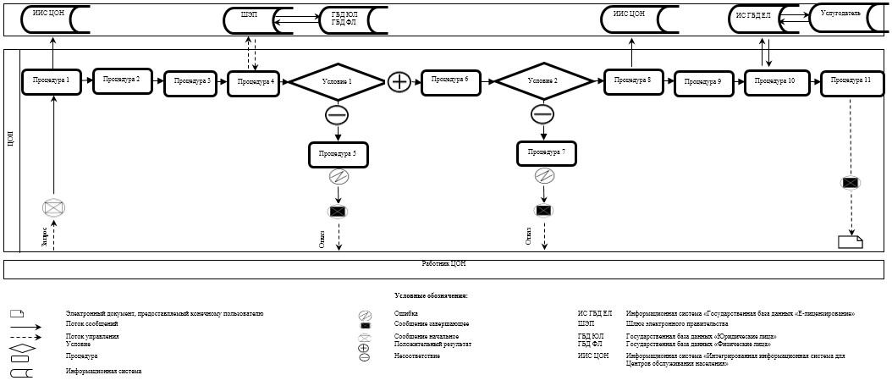

Приложение 4             
к регламенту государственной услуги  
«Выдача гарантийного обязательства  
(сертификата конечного пользователя)»

**Диаграмма функционального взаимодействия информационных систем,**  
**задействованных в оказании государственной услуги услугодателем**

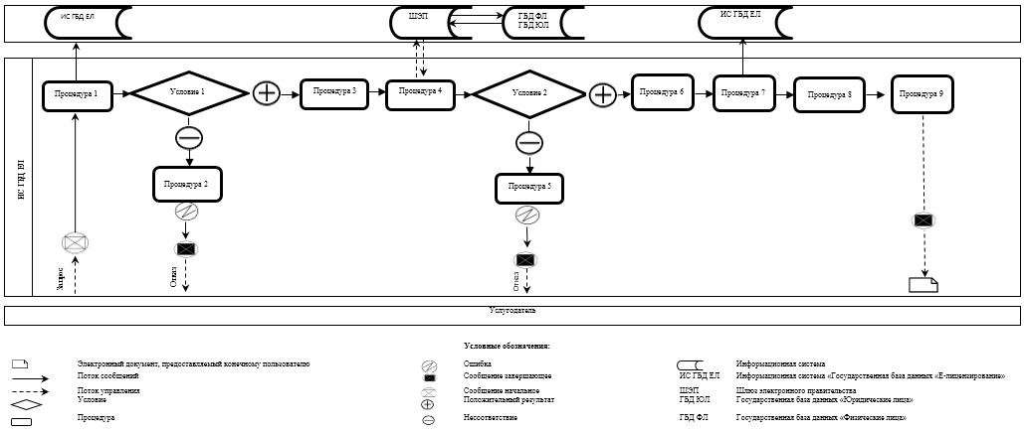

Приложение 5             
к регламенту государственной услуги  
«Выдача гарантийного обязательства  
(сертификата конечного пользователя)»

**Диаграмма функционального взаимодействия информационных систем,**  
**задействованных при оказании государственной услуги**  
**услугополучателю**

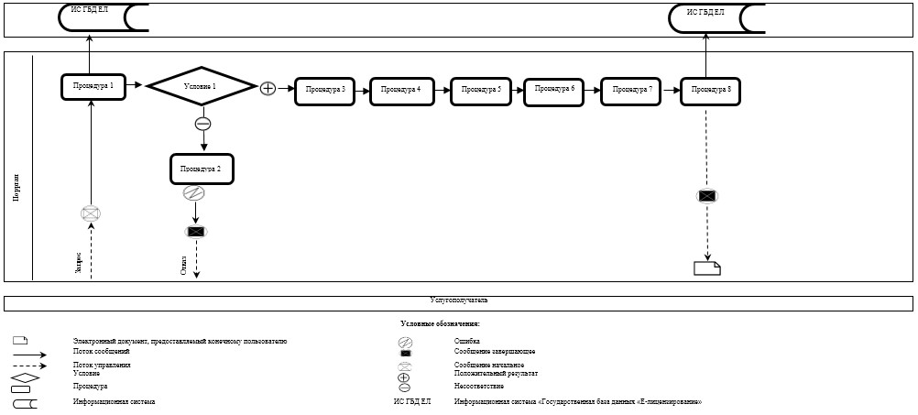

Приложение 10              
к приказу Заместителя Премьер-Министра  
Республики Казахстан – Министра   
индустрии и новых технологий      
Республики Казахстан          
от 27 марта 2014 года № 102

**Регламент государственной услуги**  
**«Выдача заключения об отнесении товаров, технологий, работ,**  
**услуг, информации к продукции, подлежащей экспортному контролю»**

**1. Общие положения**

      1. Государственная услуга оказывается Комитетом промышленности Министерства индустрии и новых технологий Республики Казахстан (далее - услугодатель).  
      Прием заявлений и выдача результатов оказания государственной услуги осуществляется:  
      через канцелярию услугодателя;  
      через Республиканское государственное предприятие на праве хозяйственного ведения «Центр обслуживания населения» Комитета по контролю автоматизации государственных услуг и координации деятельности центров обслуживания населения Министерства транспорта и коммуникаций Республики Казахстан (далее – ЦОН);  
      через веб-портал «электронного правительства» www.egov.kz или веб-портал «Е-лицензирование»: www.elicense.kz (далее – портал).  
      2. Форма оказания государственной услуги - электронная (частично автоматизированная) и (или) бумажная.  
      3. Результат оказания государственной услуги – заключение об отнесении товаров, технологий, работ, услуг, информации к продукции, подлежащей экспортному контролю.  
      Форма предоставления результата оказания государственной услуги: электронная и (или) бумажная.

**2. Описание порядка действий структурных подразделений**  
**(работников) услугодателя в процессе оказания государственной**  
**услуги**

      4. Основанием для начала процедуры (действия) по оказанию государственной услуги является заявление или электронный запрос услугополучателя с приложением документов согласно пункту 9 стандарта государственной услуги «Выдача заключения об отнесении товаров, технологий, работ, услуг, информации к продукции, подлежащей экспортному контролю», утвержденного постановлением Правительства Республики Казахстан от 26 февраля 2014 года № 155.  
      5. Содержание каждой процедуры (действия), входящей в состав процесса оказания государственной услуги, длительность его выполнения:  
      процедура 1 - специалист канцелярии услугодателя осуществляет прием и регистрацию документов, направляет их руководству услугодателя;  
      процедура 2 - руководство услугодателя налагает резолюцию и направляет их на рассмотрение руководителю управления;  
      процедура 3 - руководитель управления определяет ответственного исполнителя и передает ему документы;  
      процедура 4 – ответственный исполнитель рассматривает документы услугополучателя на предмет их соответствия условиям и требованиям выдачи заключения, подготавливает и вносит результат оказания государственной услуги на рассмотрение руководителю управления;  
      процедура 5 - руководитель управления визирует результат оказания государственной услуги и передает на подпись руководству услугодателя;  
      процедура 6 - руководство услугодателя подписывает результат оказания государственной услуги и передает его ответственному исполнителю;  
      процедура 7 - ответственный исполнитель направляет результат оказания государственной услуги для регистрации в канцелярию услугодателя;  
      процедура 8 - специалист канцелярии услугодателя регистрирует и выдает результат оказания государственной услуги услугополучателю нарочно или направляет по почте.  
      6. Результат процедуры (действия) по оказанию государственной услуги, который служит основанием для начала выполнения следующей процедуры (действия) приведен в приложении 1 к настоящему регламенту.

**3. Описание порядка взаимодействия структурных подразделений**  
**(работников) услугодателя в процессе оказания**  
**государственной услуги**

      7. Перечень структурных подразделений (работников) услугодателя, которые участвуют в процедуре оказания государственной услуги:  
      1) руководство услугодателя;  
      2) руководитель управления;  
      3) ответственный исполнитель;  
      4) специалист канцелярии услугодателя.  
      8. Блок-схема процедур (действий) между структурными подразделениями (работниками) с указанием длительности каждой процедуры (действия) приведена в приложении 2 к настоящему регламенту.

**4. Описание порядка взаимодействия с центром обслуживания**  
**населения и (или) иными услугодателями, а также порядка**  
**использования информационных систем в процессе оказания**  
**государственной услуги**

      9. Описание порядка обращения в ЦОН, длительность обработки запроса услугополучателя:  
      1) описание порядка обращения в ЦОН:  
      процедура 1 – ввод работником ЦОН в информационной системе «Интегрированная информационная система для Центров обслуживания населения» (далее – ИИС ЦОН) логина и пароля (процесс авторизации) для оказания государственной услуги;  
      процедура 2 – идентификация работником ЦОН личности лица, подписавшего заявление;  
      процедура 3 – выбор работником ЦОН услуги, указанной в настоящем регламенте, вывод на экран формы запроса для оказания государственной услуги и ввод работником ЦОН данных услугополучателя;  
      процедура 4 – направление работником ЦОН запроса через шлюз электронного правительства (далее – ШЭП) в государственную базу данных «Юридические лица» (далее - ГБД ЮЛ) или государственную базу данных «Физические лица» (далее - ГБД ФЛ) о данных услугополучателя;  
      условие 1 – проверка наличия данных услугополучателя в ГБД ЮЛ/ГБД ФЛ;  
      процедура 5 – формирование сообщения о невозможности получения данных в связи с отсутствием данных услугополучателя в ГБД ЮЛ/ГБД ФЛ;  
      процедура 6 – работник ЦОН получает письменное согласие услугополучателя на использование сведений, составляющих охраняемую законом тайну, содержащихся в информационных системах, если иное не предусмотрено законами Республики Казахстан;  
      условие 2 – правильность заполнения заявления и полнота представленного пакета документов в соответствии с перечнем в ИИС ЦОН;  
      процедура 7 - выдача работником ЦОН расписки об отказе в приеме документов в случае предоставления услугополучателем неполного пакета документов;  
      процедура 8 – внесение работником ЦОН списка предоставленных услугополучателем документов в ИИС ЦОН, сканирование документов, прикрепление их к форме запроса и, на основании письменного согласия услугополучателя, заверение запроса услугополучателя, а также оригиналов (копий) документов в форме электронных документов своей электронной цифровой подписью (далее – ЭЦП), выданной ему для использования в служебных целях;  
      процедура 9 – выдача работником ЦОН расписки с штрих-кодом, присвоенным ИИС ЦОН, о приеме соответствующих документов от услугополучателя;  
      процедура 10 – направление работником ЦОН пакета документов услугодателю в форме электронных копий документов, удостоверенных ЭЦП, выданной ему для использования в служебных целях, через ШЭП в информационную систему «Государственная база данных «Е-лицензирование» (далее – ИС ГБД ЕЛ) для рассмотрения их на предмет соответствия условиям и требованиям выдачи заключения, а также направления результата оказания государственной услуги в ЦОН.  
      Перечень документов и информация, которые необходимы услугодателю для оказания государственной услуги, определены пунктом 9 Стандарта государственной услуги «Выдача заключения об отнесении товаров, технологий, работ, услуг, информации к продукции, подлежащей экспортному контролю».  
      процедура 11 – выдача работником ЦОН результата оказания государственной услуги услугополучателю в срок, указанный в расписке на получение;  
      2) длительность обработки запроса услугополучателя в ЦОН - не более 15 (пятнадцать) минут.  
      Диаграмма функционального взаимодействия информационных систем, задействованных в оказании государственной услуги при обращении в ЦОН, приведена в приложении 3 к настоящему регламенту.  
      10. Описание процесса получения результата оказания государственной услуги через ЦОН, его длительность:  
      1) способ получения результата оказания государственной услуги – нарочно в ЦОН.  
      2) длительность процесса получения результата оказания государственной услуги – не более 15 (пятнадцать) минут;  
      3) порядок получения результат оказания государственной услуги:  
      процедура 1 – услугополучатель (либо его представитель по доверенности) на основании отрывного талона бланка заявления-расписки в указанный в нем срок с предъявлением документа, удостоверяющего его личность, обращается к работнику ЦОН;  
      процедура 2 – работник ЦОН принимает у услугополучателя расписку со шрих-кодом для сканирования штрих-кода на расписке;  
      процедура 3 – работник ЦОН, с обязательной отметкой услугополучателя в получении, выдает ему результат оказания государственной услуги.  
      Не выданные в срок, по вине услугополучателя, документы в течение одного месяца хранятся в ЦОН.  
      11. Описание порядка обращения и последовательности процедур (действий) услугодателя и услугополучателя при оказании государственной услуги через портал.  
      1) описание последовательности процедур (действий) услугодателя:  
      процедура 1 – ввод сотрудником услугодателя логина и пароля (процедура авторизации) в ИС ГБД ЕЛ для оказания государственной услуги;  
      условие 1 – проверка в ИС ГБД ЕЛ подлинности данных о зарегистрированном сотруднике услугодателя через логин и пароль;  
      процедура 2 – формирование ИС ГБД ЕЛ сообщения об отказе в авторизации в связи с имеющимися нарушениями в данных сотрудника услугодателя;  
      процедура 3 – выбор сотрудником услугодателя услуги, указанной в настоящем регламенте, вывод на экран формы запроса для оказания услуги и ввод сотрудником услугодателя данных услугополучателя;  
      процедура 4 – направление запроса через ШЭП в ГБД ЮЛ/ГБД ФЛ;  
      условие 2 – проверка наличия данных услугополучателя в ГБД ЮЛ/ГБД ФЛ;  
      процедура 5 – формирование сообщения о невозможности получения данных в связи с отсутствием данных услугополучателя в ГБД ЮЛ/ГБД ФЛ;  
      процедура 6 – заполнение формы запроса в части отметки о наличии документов в бумажной форме;  
      процедура 7 – регистрация запроса в ИС ГБД ЕЛ и обработка услуги в ИС ГБД ЕЛ;  
      процедура 8 – проверка услугодателем соответствия услугополучателя условиям и требованиям выдачи заключения;  
      процедура 9 – получение услугополучателем результата оказания государственной услуги.  
      2) описание порядка обращения и последовательности процедур (действий) услугополучателя:  
      процедура 1 – ввод услугополучателем пароля (процедура авторизации) на портале для получения государственной услуги;  
      условие 1 – проверка на портале подлинности данных о зарегистрированном услугополучателе через логин (индивидуальный идентификационный номер/бизнес-идентификационный номер) и пароль;  
      процедура 2 – формирование порталом сообщения об отказе в авторизации в связи с имеющимися нарушениями в данных услугополучателя;  
      процедура 3 – выбор услугополучателем услуги, указанной в настоящем регламенте, вывод на экран формы запроса для оказания услуги и заполнение услугополучателем формы (ввод данных) с учетом ее структуры и форматных требований, прикреплением к форме запроса необходимых документов в электронном виде;  
      процедура 4 - выбор услугополучателем регистрационного свидетельства ЭЦП для удостоверения (подписания) запроса;  
      процедура 5 – удостоверение (подписание) посредством ЭЦП услугополучателя заполненной формы (введенных данных) запроса на оказание услуги;  
      процедура 6 – регистрация электронного документа (запроса услугополучателя) в ИС ГБД ЕЛ и обработка запроса в ИС ГБД ЕЛ;  
      процедура 7 – проверка услугодателем соответствия услугополучателя условиям и требованиям выдачи заключения;  
      процедура 8 – получение услугополучателем результата оказания государственной услуги.  
      Диаграмма функционального взаимодействия информационных систем, задействованных в оказании государственной услуги через услугодателя, и диаграмма функционального взаимодействия информационных систем, задействованных в оказании государственной услуги через услугополучателя, приведены в приложениях 4, 5 к настоящему регламенту.

Приложение 1                      
к регламенту государственной услуги        
«Выдача заключения об отнесении товаров,      
технологий, работ, услуг, информации к продукции,  
подлежащей экспортному контролю»

**Результат процедуры (действия) по оказанию**  
**государственной услуги, который служит основанием для**  
**начала выполнения следующей процедуры**

|  |  |  |  |  |  |  |  |  |
| --- | --- | --- | --- | --- | --- | --- | --- | --- |
| № процедуры | 1 | 2 | 3 | 4 | 5 | 6 | 7 | 8 |
| Наименование  структур-  ного  подраз-  деления | Специалист  канцелярии  услуго-  дателя | Руководство  услуго-  дателя | Руководитель  управления | Ответственный  исполнитель | Руководитель  управления | Руководство  услуго-  дателя | Ответственный  исполнитель | Специалист  канцелярии  услуго-  дателя |
| Наименование  процедуры  (действий) | Прием  и  регистрация  документов,  направление  их  руководству  услуго-  дателя | Наложение  резолюции  и направление  документов  на  рассмотрение  руководителю  управления  услугодателя | Определение  ответ-  ственного  исполнителя  и передача  ему  документов | Рассмотрение  документов  услуго-  волучателя  на предмет  их  соответствия  условиям и  требованиям  выдачи  заключения,  подготовка  и внесение  результата  оказания  государ-  ственной  услуги на  рассмотрение  руководителю управления | Визирование  результата  оказания  государ-  ственной  услуги  и передача  на  подпись  руководству  услуго-  дателя | Подписание  результата  оказания  государ-  ственной  услуги  и передача  его ответствен-  ному  исполнителю | Направление  результата  оказания  государ-  ственной  услуги  для  регистрации  в канцелярию  услуго-  дателя | Регистрация  и выдача  результата  оказания  государ-  ственной  услуг  услугополучателю  нарочно  или  направление  по почте |
| Результат  процедуры  (действия)  по оказанию гос.  услуги,  который  служит  основанием  для начала  выполнения  следующей  процедуры | Зарегистри-  рованные  документы | Резолюция | Определение  ответ-  ственного  исполнителя | Рассмотренные  руководителем  управления  документы  услугополучателя | Завизи-  рованный  результат  оказания  государ-  ственной  услуги | Подписанный  результат  оказания  государ-  ственной  услуги | Зарегистри-  рованный  результат  оказания  государ-  ственной  услуги | Результат  оказания  государ-  ственной  услуги |
| Длительность  выполнения | 15 минут | 15 минут | 15 минут | 15  календарных  дней | 15 минут | 15 минут | 15 минут | 15 минут |
| № следующей  процедуры  (действия) | 2 | 3 | 4 | 5 | 6 | 7 | 8 |  |

Приложение 2                     
к регламенту государственной услуги        
«Выдача заключения об отнесении товаров,      
технологий, работ, услуг, информации к продукции,  
подлежащей экспортному контролю»

**Блок-схема процедур (действий) между структурными**  
**подразделениями (работниками) с указанием длительности каждой**  
**процедуры (действия)**

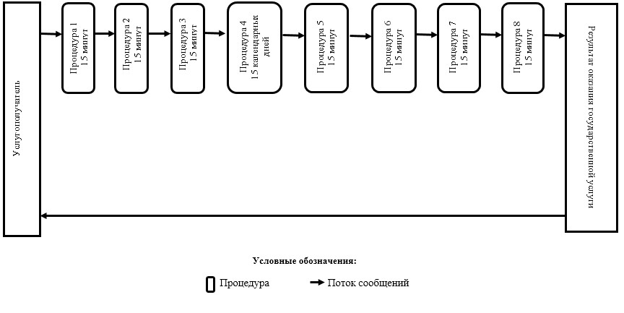

Приложение 3                   
к регламенту государственной услуги        
«Выдача заключения об отнесении товаров,      
технологий, работ, услуг, информации к продукции,  
подлежащей экспортному контролю»

**Диаграмма функционального взаимодействия информационных систем,**  
**задействованных в оказании государственной услуги через ЦОН**

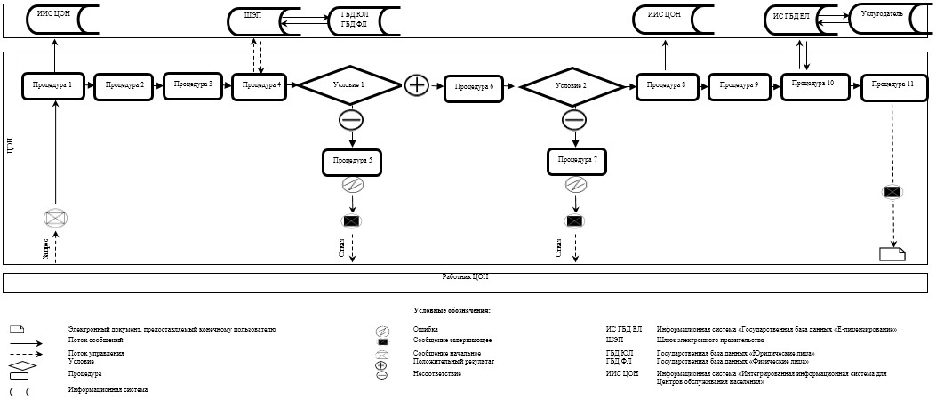

Приложение 4                    
к регламенту государственной услуги        
«Выдача заключения об отнесении товаров,      
технологий, работ, услуг, информации к продукции,  
подлежащей экспортному контролю»

**Диаграмма функционального взаимодействия информационных систем,**  
**задействованных в оказании государственной услуги услугодателем**

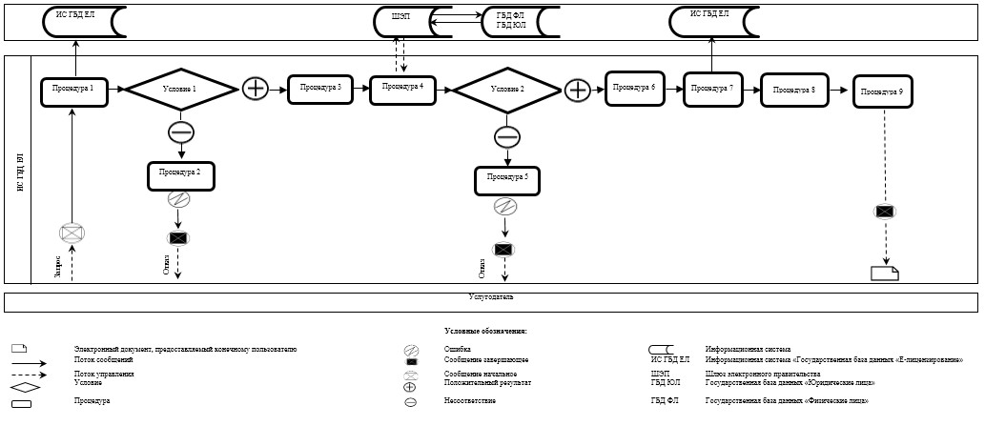

Приложение 5                     
к регламенту государственной услуги        
«Выдача заключения об отнесении товаров,      
технологий, работ, услуг, информации к продукции,  
подлежащей экспортному контролю»

**Диаграмма функционального взаимодействия информационных систем,**  
**задействованных при оказании государственной услуги**  
**услугополучателю**

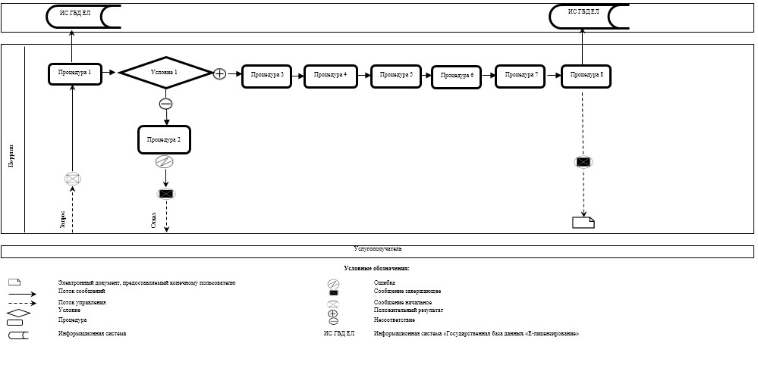

© 2012. РГП на ПХВ «Институт законодательства и правовой информации Республики Казахстан» Министерства юстиции Республики Казахстан